BAN CƠ YẾU CHÍNH PHỦ
HỌC VIỆN KỸ THUẬT MẬT MÃ
¯¯¯¯¯¯¯¯¯¯¯¯¯¯¯¯
BÁO CÁO ĐỢT 2
ĐỒ ÁN TỐT NGHIỆP
NGHIÊN CỨU CÔNG CỤ TỰ ĐỘNG PHÁT HIỆN
LỖ HỔNG BẢO MẬT API CỦA ỨNG DỤNG ANDROID

Ngành: An toàn thông tin
Mã số: 7.48.02.02
Sinh viên thực hiện: Nguyễn Đức Tâm – Lớp: AT19A
Người hướng dẫn: TS. Phạm Duy Trung
Khoa An toàn thông tin – Học viện Kỹ thuật mật mã

Hà Nội, 2026

BAN CƠ YẾU CHÍNH PHỦ
HỌC VIỆN KỸ THUẬT MẬT MÃ
¯¯¯¯¯¯¯¯¯¯¯¯¯¯¯¯
BÁO CÁO ĐỢT 2
ĐỒ ÁN TỐT NGHIỆP
NGHIÊN CỨU CÔNG CỤ TỰ ĐỘNG PHÁT HIỆN
LỖ HỔNG BẢO MẬT API CỦA ỨNG DỤNG ANDROID

Ngành: An toàn thông tin
Mã số: 7.48.02.02
Sinh viên thực hiện: Nguyễn Đức Tâm – Lớp: AT19A
Người hướng dẫn: TS. Phạm Duy Trung
Khoa An toàn thông tin – Học viện Kỹ thuật mật mã

Hà Nội, 2026

MỤC LỤC
Nhấn chuột phải → Update Field để cập nhật mục lục.

DANH MỤC KÍ HIỆU VÀ VIẾT TẮT
Kí hiệu | Nghĩa tiếng Anh
ADB | Android Debug Bridge
APK | Android Package
API | Application Programming Interface
AVD | Android Virtual Device
BOLA | Broken Object Level Authorization
CA | Certificate Authority
CLI | Command Line Interface
CWE | Common Weakness Enumeration
FN | False Negative
FP | False Positive
HTTP | HyperText Transfer Protocol
IDOR | Insecure Direct Object Reference
JSON | JavaScript Object Notation
JWT | JSON Web Token
MASTG | Mobile Application Security Testing Guide
MobSF | Mobile Security Framework
OWASP | Open Worldwide Application Security Project
REST | Representational State Transfer
TLS | Transport Layer Security
TN | True Negative
TP | True Positive
URL | Uniform Resource Locator
ZAP | Zed Attack Proxy

DANH MỤC HÌNH VẼ
Hình 2.1. Sơ đồ quyết định lựa chọn công cụ theo đặc trưng của lỗ hổng
Hình 2.2. Luồng nghiệp vụ chính của InsecureBankv2
Hình 2.3. Mô hình mối đe doạ đối với ứng dụng đích
Hình 2.4. Phân bố lỗ hổng theo hạng mục OWASP và theo phương pháp phát hiện
Hình 2.5. Kiến trúc tổng thể môi trường thực nghiệm
Hình 2.6. Trình tự thực hiện kịch bản kiểm thử TC-08 (phân quyền mức đối tượng)
Hình 2.7. Quy ước phân loại kết quả TP, FP, FN, TN
Hình 2.8. Kiến trúc pipeline tự động hoá thu thập và tổng hợp kết quả
Hình 2.9. Quy trình thực hiện benchmark theo bốn giai đoạn
Hình 2.10. Luồng kiểm thử tĩnh và động trên ứng dụng đích

DANH MỤC BẢNG
Bảng 2.1. Đặc trưng kỹ thuật của bảy công cụ được lựa chọn
Bảng 2.2. Các điểm cuối REST API của MobSF dùng trong thực nghiệm
Bảng 2.3. Các thành phần của Burp Suite Community sử dụng trong kiểm thử API
Bảng 2.4. Các lời gọi REST API của OWASP ZAP dùng trong thực nghiệm
Bảng 2.5. Các nhóm lệnh của objection sử dụng trong thực nghiệm
Bảng 2.6. So sánh tổng hợp bảy công cụ theo năm chiều
Bảng 2.7. Các điểm cuối API chính của InsecureBankv2
Bảng 2.8. Tài sản cần bảo vệ và hệ quả khi bị xâm phạm
Bảng 2.9. Tác nhân đe doạ và kịch bản tấn công tương ứng
Bảng 2.10. Danh sách lỗ hổng đã biết trong InsecureBankv2
Bảng 2.11. Cấu hình phần cứng và phần mềm của môi trường thực nghiệm
Bảng 2.12. Cổng dịch vụ và cách truy cập trong môi trường lab
Bảng 2.13. Trình tự triển khai và cách xác nhận từng bước
Bảng 2.14. Các sự cố thường gặp khi thiết lập môi trường và cách xử lý
Bảng 2.15. Ma trận kiểm thử: công cụ × lỗ hổng
Bảng 2.16. Bảy tiêu chí đánh giá benchmark và cách đo
Bảng 2.17. Thang neo điểm cho tiêu chí mức độ dễ sử dụng
Bảng 2.18. Các mối đe doạ tới tính hợp lệ và biện pháp giảm thiểu
Bảng D.1. Mẫu phiếu ghi kết quả một ca kiểm thử

LỜI CẢM ƠN
Em xin bày tỏ lòng biết ơn sâu sắc tới Ban Giám đốc Học viện Kỹ thuật mật mã và các thầy cô trong Khoa An toàn thông tin đã tận tình giảng dạy, trang bị cho em nền tảng kiến thức chuyên ngành trong suốt những năm học vừa qua.
Em xin gửi lời cảm ơn chân thành và sâu sắc nhất tới thầy TS. Phạm Duy Trung — giảng viên Khoa An toàn thông tin, Học viện Kỹ thuật mật mã. Sau khi báo cáo đợt 1, thầy đã góp ý rất cụ thể về việc phải định lượng hoá khung đánh giá thay vì dừng ở nhận xét định tính, và chính góp ý đó đã định hình toàn bộ cách thiết kế ma trận kiểm thử cùng bảy tiêu chí benchmark được trình bày trong báo cáo này.
Em cũng xin cảm ơn cộng đồng mã nguồn mở OWASP, các nhóm phát triển MobSF, OWASP ZAP, Frida, objection, JADX, apktool, cùng tác giả Dinesh Shetty và những người đóng góp cho dự án InsecureBankv2 — tài liệu và mã nguồn công khai của họ là điều kiện để đồ án này có thể xây dựng được một môi trường thực nghiệm tái lập được. Cuối cùng, em xin cảm ơn gia đình và bạn bè đã luôn động viên em trong suốt quá trình thực hiện đồ án.
Do năng lực và thời gian còn hạn chế, báo cáo chắc chắn không tránh khỏi thiếu sót. Em rất mong nhận được sự chỉ bảo, góp ý của các thầy cô để đồ án được hoàn thiện hơn trong giai đoạn cuối.

SINH VIÊN THỰC HIỆN ĐỒ ÁN
Nguyễn Đức Tâm

LỜI NÓI ĐẦU
Báo cáo đợt 1 của đồ án đã hệ thống hoá cơ sở lý thuyết về bảo mật API của ứng dụng Android: kiến trúc giao tiếp giữa ứng dụng và máy chủ, cơ chế bảo vệ tầng vận chuyển, bề mặt tấn công phân theo ba tầng, hai bộ tiêu chuẩn OWASP Mobile Top 10 phiên bản 2024 và OWASP API Security Top 10 phiên bản 2023, ba phương pháp kiểm tra bảo mật cùng tổng quan bảy công cụ tự động được lựa chọn đưa vào nghiên cứu.
Kết luận quan trọng nhất rút ra từ giai đoạn đó là: không một phương pháp kiểm tra đơn lẻ nào bao phủ được toàn bộ các loại lỗ hổng bảo mật API, và phần lớn các nghiên cứu hiện có mới dừng ở kết luận định tính về ưu nhược điểm của từng công cụ chứ chưa đo lường chúng trên một khung thống nhất. Muốn lấp được khoảng trống đó, điều kiện tiên quyết không phải là chạy thật nhiều công cụ, mà là thiết kế trước một môi trường thực nghiệm tái lập được cùng một khung đo lường khách quan — bởi nếu hai công cụ được chạy trên hai trạng thái hệ thống khác nhau, hoặc được chấm theo hai cách hiểu khác nhau về thế nào là “phát hiện đúng”, thì mọi con số so sánh thu được đều vô nghĩa.
Báo cáo đợt 2 này trình bày kết quả của giai đoạn thiết kế đó, tương ứng với toàn bộ nội dung Chương 2 của đồ án. Chương đi sâu vào bốn nhóm nội dung nối tiếp nhau: phân tích chi tiết kiến trúc, cơ chế hoạt động và ranh giới năng lực của từng công cụ trong bảy công cụ đã chọn; phân tích ứng dụng đích InsecureBankv2 cùng tập lỗ hổng đã biết được dùng làm đáp án chuẩn; mô tả môi trường thực nghiệm được xây dựng trên nền máy tính Apple Silicon cùng các ràng buộc kỹ thuật mà kiến trúc ARM64 đặt ra; và cuối cùng là thiết kế ma trận kiểm thử, quy ước gán nhãn kết quả cùng bảy tiêu chí đánh giá định lượng.
Mục tiêu cụ thể của giai đoạn này gồm:
- Làm rõ cơ chế hoạt động và điều kiện triển khai thực tế của bảy công cụ, qua đó xác định chính xác mỗi công cụ có thể và không thể phát hiện loại lỗ hổng nào;
- Lựa chọn và phân tích một ứng dụng đích có tập lỗ hổng đã biết, tái lập được, đóng vai trò đáp án chuẩn cho toàn bộ phép đo;
- Xây dựng môi trường thực nghiệm có kiểm soát, cô lập hoàn toàn với mạng ngoài và có thể đưa về trạng thái sạch trước mỗi lượt chạy;
- Thiết kế ma trận kiểm thử và khung bảy tiêu chí đánh giá, kèm quy ước gán nhãn và công thức tính toán cụ thể, làm cơ sở cho phần thực nghiệm ở chương cuối.
Cần lưu ý rằng báo cáo này dừng lại ở khâu thiết kế và chuẩn bị. Các con số benchmark thực tế của từng công cụ, phần phân tích so sánh và quy trình kiểm tra bảo mật API tích hợp được đề xuất sẽ được trình bày trong Chương 3 ở giai đoạn cuối của đồ án. Việc tách bạch rõ ràng giữa khâu thiết kế khung đo và khâu thu thập số liệu là có chủ ý: toàn bộ ma trận kiểm thử và tiêu chí chấm điểm đều được cố định trước khi chạy công cụ đầu tiên, nhằm tránh việc điều chỉnh tiêu chí theo kết quả đã thấy.
Do thời gian thực hiện có hạn và lĩnh vực an toàn ứng dụng di động thay đổi rất nhanh, báo cáo chắc chắn còn nhiều thiếu sót. Em rất mong nhận được sự góp ý của các thầy cô để đồ án được hoàn thiện hơn.

SINH VIÊN THỰC HIỆN ĐỒ ÁN
Nguyễn Đức Tâm

Chương 2. Công cụ, môi trường thực nghiệm và thiết kế đánh giá
Chương 1 đã kết luận rằng không một phương pháp kiểm tra đơn lẻ nào bao phủ được toàn bộ các loại lỗ hổng bảo mật API của ứng dụng Android, và rằng khoảng trống nghiên cứu lớn nhất hiện nay là thiếu một phép đo thống nhất cho phép so sánh các công cụ với nhau. Chương 2 giải quyết bước tiếp theo của bài toán đó: chuẩn bị đầy đủ điều kiện để phép đo có thể diễn ra một cách khách quan.
Nội dung chương gồm năm phần nối tiếp nhau theo đúng trình tự mà một thực nghiệm cần được chuẩn bị. Mục 2.1 phân tích chi tiết cơ chế hoạt động, cách vận hành và ranh giới năng lực của từng công cụ trong bảy công cụ đã lựa chọn ở Chương 1, kết thúc bằng một sơ đồ quyết định giúp ánh xạ từ đặc trưng của lỗ hổng sang công cụ phù hợp. Mục 2.2 phân tích ứng dụng đích InsecureBankv2: luồng nghiệp vụ, mô hình mối đe doạ và tập lỗ hổng đã biết đóng vai trò đáp án chuẩn. Mục 2.3 mô tả môi trường thực nghiệm được xây dựng, cách triển khai từng công cụ và những sự cố kỹ thuật đã gặp phải. Mục 2.4 trình bày mười hai kịch bản kiểm thử chi tiết, mỗi kịch bản tương ứng với một lỗ hổng trong đáp án. Mục 2.5 trình bày ma trận kiểm thử, quy ước gán nhãn kết quả, bảy tiêu chí đánh giá định lượng và các mối đe doạ tới tính hợp lệ của phép đo.
Nguyên tắc xuyên suốt của chương là toàn bộ thiết kế được cố định trước khi chạy công cụ đầu tiên. Nếu ma trận kiểm thử hoặc tiêu chí chấm điểm được điều chỉnh sau khi đã nhìn thấy kết quả, kết luận rút ra sẽ mang tính hợp lý hoá chứ không còn là kết luận thực nghiệm. Vì vậy chương này được viết và hoàn tất như một bản thiết kế độc lập, có thể đem cho người khác thực hiện lại mà vẫn thu được kết quả so sánh được.

2.1. Phân tích chi tiết các công cụ được lựa chọn
Chương 1 đã giới thiệu tổng quan bảy công cụ và phân loại chúng theo ba phương pháp phân tích. Mục này đi sâu hơn một bậc. Với mỗi công cụ, chương làm rõ bốn nội dung: cơ chế kỹ thuật mà công cụ dựa vào để phát hiện lỗ hổng; cách vận hành cụ thể trong môi trường thực nghiệm của đồ án, bao gồm giao diện lập trình nếu có; định dạng đầu ra và mức độ có thể xử lý tự động của đầu ra đó; và cuối cùng là ranh giới năng lực — tức những gì công cụ về nguyên tắc không thể phát hiện.
Nội dung cuối cùng là quan trọng nhất đối với chất lượng của phép đo. Khi một công cụ không báo một lỗ hổng, có hai khả năng hoàn toàn khác nhau về bản chất: hoặc công cụ có khả năng nhìn thấy lỗ hổng đó nhưng bộ luật của nó không đủ tốt, hoặc phương pháp mà công cụ dựa trên về nguyên tắc không tiếp cận được loại lỗ hổng đó. Trường hợp thứ nhất là điểm yếu của công cụ; trường hợp thứ hai không phải. Nếu không phân biệt được hai trường hợp này ngay từ khâu thiết kế, kết quả benchmark sẽ trở thành một bảng xếp hạng vô nghĩa, trong đó công cụ đa năng luôn thắng công cụ chuyên dụng chỉ vì nó được đo trên nhiều hạng mục hơn.
Bảng 2.1. Đặc trưng kỹ thuật của bảy công cụ được lựa chọn
Công cụ | Phương pháp | Ngôn ngữ | Giấy phép | Điều kiện triển khai bắt buộc
MobSF | Tĩnh + Động | Python | MIT | Docker ARM64; cần máy ảo đang chạy cho chế độ động
Burp Suite CE | Động – uỷ nhiệm | Java | Community miễn phí | JDK; cài chứng chỉ CA vào máy ảo; cấu hình proxy
OWASP ZAP | Động – uỷ nhiệm | Java | Apache 2.0 | Docker; cài chứng chỉ CA; điều khiển qua REST API
Frida | Động – thời gian chạy | C, Python, JS | wxWindows | frida-server đúng kiến trúc ARM64; quyền root trên máy ảo
objection | Động – thời gian chạy | Python | MIT | Phụ thuộc Frida; cài qua pip
JADX | Tĩnh – dịch ngược | Java | Apache 2.0 | JDK 17 trở lên; không cần máy ảo
apktool | Tĩnh – dịch ngược | Java | Apache 2.0 | JDK 17 trở lên; không cần máy ảo

2.1.1. MobSF – khung phân tích tự động kết hợp
MobSF là công cụ duy nhất trong nhóm khảo sát tự động hoá được cả hai chế độ phân tích trong một nền tảng thống nhất [1]. Ở chế độ tĩnh, quy trình xử lý của MobSF gồm bốn bước nối tiếp. Bước thứ nhất, công cụ giải nén tệp APK và khôi phục tệp kê khai AndroidManifest.xml từ dạng nhị phân về dạng XML đọc được, từ đó liệt kê toàn bộ thành phần của ứng dụng, các quyền được khai báo, và các thuộc tính cấu hình nhạy cảm như allowBackup hay debuggable. Bước thứ hai, MobSF dịch ngược bytecode Dalvik sang mã Java để phục vụ việc quét mã. Bước thứ ba, công cụ chạy bộ luật tích hợp trên toàn bộ mã nguồn và tài nguyên nhằm tìm các mẫu nguy hiểm đã biết: lời gọi tới các thuật toán mật mã lỗi thời, chuỗi ký tự trông giống khoá bí mật, cấu hình mạng cho phép lưu lượng không mã hoá. Bước thứ tư, kết quả được phân loại theo mức độ nguy hiểm, ánh xạ sang mã CWE và sang các mục của OWASP Mobile Top 10, đồng thời tổng hợp thành một điểm số an toàn chung.
Cần nói rõ về bản chất của bộ luật quét. Bộ luật của MobSF hoạt động chủ yếu theo cơ chế so khớp mẫu trên mã đã dịch ngược, chứ không phải phân tích luồng dữ liệu. Điều đó có hai hệ quả trái ngược nhau. Hệ quả tích cực là tốc độ rất cao và độ ổn định tốt: cùng một tệp APK luôn cho cùng một kết quả, không phụ thuộc vào thứ tự quét hay tài nguyên máy. Hệ quả tiêu cực là công cụ không phân biệt được một chuỗi ký tự nhìn giống khoá bí mật nhưng thực chất chỉ là dữ liệu mẫu, hoặc một lời gọi hàm mật mã yếu nằm trong nhánh mã không bao giờ được thực thi. Đây chính là nguồn gốc chủ yếu của báo động giả ở nhóm công cụ phân tích tĩnh, và là lý do tiêu chí tỷ lệ báo động giả được đưa vào khung đánh giá.
Ở chế độ động, MobSF yêu cầu một máy ảo đang chạy và có quyền quản trị cao nhất. Công cụ tự cài đặt ứng dụng, khởi chạy, ghi lại lưu lượng mạng qua một máy chủ uỷ nhiệm nội bộ, theo dõi các thao tác đọc ghi tệp và cơ sở dữ liệu, đồng thời chụp màn hình quá trình thực thi. Điểm cần lưu ý cho phần thực nghiệm là chế độ động của MobSF hoạt động theo hướng quan sát thụ động: nó ghi lại những gì ứng dụng làm chứ không chủ động gửi các yêu cầu đã sửa đổi tới máy chủ. Hệ quả trực tiếp là MobSF không có khả năng phát hiện nhóm lỗ hổng phân quyền ở phía máy chủ, dù chạy ở chế độ động — một ranh giới cần ghi nhận rõ để không quy kết nhầm cho chất lượng của công cụ.
Đặc điểm khiến MobSF phù hợp đặc biệt với đề tài là việc công cụ cung cấp REST API cho phép điều khiển toàn bộ vòng đời một lượt quét bằng kịch bản [1]. Bảng 2.2 liệt kê các điểm cuối được sử dụng trong thực nghiệm của đồ án.
Bảng 2.2. Các điểm cuối REST API của MobSF dùng trong thực nghiệm
Điểm cuối | Phương thức | Chức năng trong quy trình benchmark
/api/v1/upload | POST | Tải tệp APK lên máy chủ MobSF, trả về mã băm định danh của lượt phân tích
/api/v1/scan | POST | Kích hoạt quét tĩnh trên mã băm vừa nhận; đây là bước tiêu tốn thời gian chính, được đo để tính tiêu chí tốc độ
/api/v1/report_json | POST | Tải kết quả đầy đủ dưới dạng JSON để xử lý tự động
/api/v1/download_pdf | POST | Tải báo cáo PDF, dùng làm minh chứng đính kèm khi chấm tiêu chí chất lượng báo cáo
/api/v1/delete_scan | POST | Xoá kết quả lượt quét, phục vụ bước đưa môi trường về trạng thái sạch
Kết quả JSON của MobSF có cấu trúc phân cấp theo nhóm phát hiện, trong đó mỗi phát hiện gồm mô tả, mức độ nguy hiểm, vị trí trong mã và ánh xạ CWE. Cấu trúc này cho phép viết một bộ chuyển đổi tự động từ đầu ra của MobSF về lược đồ chung dùng cho cả bảy công cụ, trình bày ở mục 2.5. Ảnh Docker chính thức hỗ trợ kiến trúc ARM64, điều kiện cần thiết để công cụ chạy được nguyên bản trên máy Apple Silicon.

2.1.2. Burp Suite Community Edition
Burp Suite hoạt động như một máy chủ uỷ nhiệm đặt giữa ứng dụng và máy chủ [2]. Về mặt kỹ thuật, khi máy ảo Android được cấu hình trỏ lưu lượng qua Burp và chứng chỉ của Burp đã được cài vào kho chứng chỉ tin cậy của hệ thống, mỗi kết nối HTTPS từ ứng dụng sẽ bị tách thành hai phiên TLS độc lập; Burp giải mã, hiển thị nội dung ở dạng rõ, và mã hoá lại trước khi chuyển tiếp tới máy chủ thật. Toàn bộ tiêu đề và thân dữ liệu của yêu cầu cũng như phản hồi đều quan sát và sửa đổi được.
Bảng 2.3 liệt kê các thành phần của Burp Suite được sử dụng trong thực nghiệm cùng vai trò cụ thể của từng thành phần.
Bảng 2.3. Các thành phần của Burp Suite Community sử dụng trong kiểm thử API
Thành phần | Vai trò trong thực nghiệm | Lỗ hổng hướng tới
Proxy – Intercept | Tạm dừng từng yêu cầu trước khi rời thiết bị để quan sát trường dữ liệu được gửi đi và cách gửi | V02, V09
Proxy – HTTP history | Lưu toàn bộ lưu lượng của phiên làm việc, dùng để lập danh sách điểm cuối thực tế được gọi | V07
Repeater | Gửi lại một yêu cầu đã bắt được với tham số đã sửa đổi; công cụ chủ lực để kiểm tra phân quyền | V07, V08, V09
Intruder | Tự động thử nhiều giá trị trên một vị trí tham số, phục vụ kiểm tra giới hạn tần suất và chính sách mật khẩu | V12
Comparer | So sánh hai phản hồi để xác định chênh lệch trường dữ liệu, phục vụ phát hiện lộ dữ liệu quá mức | V08
Hạn chế quan trọng nhất của phiên bản Community là không có bộ quét chủ động và không có giao diện lập trình để điều khiển từ bên ngoài. Điều này có ba hệ quả đối với thiết kế thực nghiệm. Thứ nhất, phần lớn công việc mang tính bán thủ công, do đó tiêu chí mức độ dễ sử dụng và tốc độ phân tích của Burp Suite sẽ phản ánh phần lớn là thời gian thao tác của người kiểm thử chứ không phải thời gian tính toán của máy. Thứ hai, để kết quả so sánh được với các công cụ tự động, quy trình thao tác thủ công phải được chuẩn hoá thành một kịch bản cố định, thực hiện giống nhau ở mọi lượt chạy — yêu cầu này được cụ thể hoá thành các kịch bản kiểm thử ở mục 2.4. Thứ ba, kết quả của Burp Suite phải được ghi lại thủ công theo cùng lược đồ dữ liệu với các công cụ có API, nếu không thì bước tổng hợp tự động sẽ không áp dụng được cho công cụ này.

2.1.3. OWASP ZAP
OWASP ZAP có kiến trúc uỷ nhiệm tương tự Burp Suite nhưng khác biệt ở ba điểm có ý nghĩa trực tiếp với đề tài [3]. Thứ nhất, ZAP tích hợp sẵn hai cơ chế quét: Passive Scan chạy nền, phân tích mọi lưu lượng đi qua để phát hiện các dấu hiệu như thiếu tiêu đề bảo mật, sử dụng giao thức không mã hoá, hoặc rò rỉ thông tin trong phản hồi; và Active Scan chủ động sinh ra các yêu cầu tấn công gửi tới những điểm cuối đã phát hiện. Nói cách khác, ZAP tự động hoá được chính phần công việc mà Burp Suite Community yêu cầu làm thủ công, và đó là lý do hai công cụ này được đưa vào cùng một nghiên cứu để đối chiếu mức độ tự động hoá.
Thứ hai, ZAP cung cấp REST API đầy đủ và có thể chạy ở chế độ nền trong Docker, cho phép điều khiển toàn bộ vòng đời một lượt quét bằng kịch bản. Bảng 2.4 liệt kê các lời gọi được sử dụng trong thực nghiệm. Thứ ba, ZAP là công cụ mã nguồn mở hoàn toàn theo giấy phép Apache 2.0, không có ràng buộc thương mại — một yếu tố được tính đến trong tiêu chí chi phí ở khung đánh giá.
Bảng 2.4. Các lời gọi REST API của OWASP ZAP dùng trong thực nghiệm
Lời gọi API | Chức năng trong quy trình benchmark
/JSON/core/action/newSession | Khởi tạo phiên làm việc mới, bảo đảm lượt chạy không mang theo dữ liệu của lượt trước
/JSON/core/action/accessUrl | Nạp thủ công từng điểm cuối đã biết vào cây địa chỉ của ZAP, thay cho bước dò tìm tự động vốn không áp dụng được với API di động
/JSON/ascan/action/scan | Kích hoạt quét chủ động trên các điểm cuối đã nạp
/JSON/ascan/view/status | Theo dõi tiến độ quét, dùng để xác định thời điểm kết thúc khi đo tốc độ phân tích
/JSON/core/view/alerts | Lấy toàn bộ cảnh báo đã sinh ra, kèm mức độ rủi ro và mức độ tin cậy do ZAP tự đánh giá
/OTHER/core/other/htmlreport | Xuất báo cáo HTML dùng làm minh chứng
Một chi tiết kỹ thuật cần lưu ý là cơ chế dò tìm tự động của ZAP được thiết kế cho ứng dụng web, tức dựa trên việc lần theo các liên kết trong trang HTML. Ứng dụng di động không có cấu trúc liên kết như vậy: các điểm cuối chỉ lộ ra khi ứng dụng gọi tới chúng trong quá trình sử dụng. Vì vậy trong thực nghiệm, danh sách điểm cuối phải được nạp vào ZAP một cách tường minh, lấy từ hai nguồn là lịch sử lưu lượng thu được khi thao tác với ứng dụng và kết quả dịch ngược tệp APK. Đây là một minh hoạ cụ thể cho quan hệ bổ trợ giữa nhánh tĩnh và nhánh động đã nêu ở Chương 1.
Ranh giới năng lực của ZAP cần được nhận thức rõ. Bộ quét chủ động hoạt động tốt với các lỗ hổng có đặc trưng kỹ thuật rõ ràng: tiêm nhiễm, cấu hình sai, thiếu giới hạn tần suất. Ngược lại, lỗ hổng phân quyền mức đối tượng không có đặc trưng kỹ thuật nào để máy nhận ra — muốn phát hiện, công cụ phải biết trước bản ghi nào thuộc về người dùng nào, tức phải có tri thức nghiệp vụ mà một bộ quét tự động không có. Do đó ZAP được kỳ vọng phát hiện một phần chứ không phải toàn bộ nhóm lỗ hổng phía máy chủ.

2.1.4. Frida và objection
Frida hoạt động bằng cách chèn một máy ảo JavaScript vào không gian địa chỉ của tiến trình đích, từ đó cho phép móc vào bất kỳ hàm nào của ứng dụng hoặc của thư viện hệ thống [4]. Trên Android, việc triển khai đòi hỏi đẩy tệp nhị phân frida-server có kiến trúc khớp với bộ xử lý của thiết bị vào thư mục tạm của hệ thống và chạy nó với quyền quản trị cao nhất. Trong môi trường của đồ án, máy ảo do Android Studio tạo ra dùng ảnh hệ thống arm64-v8a nên phải sử dụng bản frida-server biên dịch cho ARM64; quyền quản trị được cấp thông qua lệnh adb root, khả dụng vì máy ảo được tạo từ ảnh hệ thống không kèm dịch vụ Google Play.
Cơ chế móc hàm của Frida có thể minh hoạ bằng một đoạn mã ngắn. Đoạn mã dưới đây móc vào lớp quản lý tin cậy chứng chỉ của nền tảng và thay thế phần thân hàm kiểm tra bằng một hàm rỗng, khiến mọi chứng chỉ đều được chấp nhận:
Java.perform(function () {
var TrustManagerImpl = Java.use(
'com.android.org.conscrypt.TrustManagerImpl');

TrustManagerImpl.verifyChain.implementation = function (
untrustedChain, trustAnchorChain, host, clientAuth,
ocspData, tlsSctData) {
console.log('[+] Bo qua kiem tra chuoi chung chi cho: ' + host);
return untrustedChain; // tra ve chuoi goc, coi nhu hop le
};
});

Đoạn mã trên cho thấy bản chất của phương pháp: công cụ không tìm lỗ hổng, mà thay đổi hành vi của ứng dụng để người kiểm thử quan sát được điều vốn bị che khuất. Cùng cơ chế đó, Frida còn được dùng để móc vào các hàm mật mã nhằm đọc khoá và dữ liệu ở dạng rõ ngay trước thời điểm mã hoá, và móc vào các hàm ghi tệp nhằm xác định chính xác dữ liệu nhạy cảm nào được lưu xuống thiết bị và lưu ở đâu. Trong tổng thể thiết kế, Frida giữ vai trò hỗ trợ: nó mở đường cho nhóm công cụ uỷ nhiệm hoạt động khi gặp cơ chế ghim chứng chỉ, và cung cấp bằng chứng trực tiếp cho nhóm lỗ hổng lưu trữ và mật mã.
objection được xây dựng trên nền Frida và đóng gói các kịch bản phổ biến nhất thành các lệnh dòng lệnh đơn giản [6]. Bảng 2.5 liệt kê các nhóm lệnh được sử dụng trong thực nghiệm.
Bảng 2.5. Các nhóm lệnh của objection sử dụng trong thực nghiệm
Nhóm lệnh | Chức năng | Lỗ hổng hướng tới
android sslpinning disable | Áp dụng đồng thời nhiều kỹ thuật vô hiệu hoá ghim chứng chỉ mà không cần viết mã móc hàm | V03
android hooking list classes | Liệt kê toàn bộ lớp đã nạp trong tiến trình, dùng để xác định lớp cần móc | —
android keystore list | Liệt kê nội dung kho khoá của ứng dụng | V01, V05
android shell_exec | Thực thi lệnh trong ngữ cảnh ứng dụng để đọc thư mục dữ liệu riêng | V04
android hooking watch class_method | Theo dõi lời gọi tới một phương thức cụ thể kèm tham số và giá trị trả về | V05, V10
Việc đưa cả Frida lẫn objection vào nghiên cứu cho phép so sánh trực tiếp giữa một công cụ linh hoạt nhưng đòi hỏi kỹ năng lập trình và một công cụ đóng gói sẵn nhưng kém linh hoạt hơn — đây chính là nội dung của tiêu chí mức độ dễ sử dụng. Điểm cần nhấn mạnh là cả hai đều không tự động phát hiện lỗ hổng theo nghĩa thông thường. Vì vậy, khi tính chỉ số phát hiện cho hai công cụ này, một lỗ hổng chỉ được tính là phát hiện đúng khi kịch bản móc hàm đã chuẩn bị sẵn cho ra bằng chứng trực tiếp — chẳng hạn in ra được khoá mật mã ở dạng rõ — chứ không tính những trường hợp người kiểm thử tự suy luận từ ngữ cảnh.

2.1.5. JADX và apktool
JADX chuyển bytecode Dalvik trong các tệp .dex sang mã nguồn Java hoặc Kotlin có thể đọc được [7]. Trong thiết kế thực nghiệm, JADX đảm nhiệm hai vai trò. Vai trò thứ nhất là lập bản đồ các điểm cuối API mà ứng dụng gọi tới: bằng cách tìm kiếm các chuỗi ký tự chứa địa chỉ và các lớp cấu hình mạng trong mã đã dịch ngược, người kiểm thử thu được danh sách điểm cuối trước khi bắt đầu kiểm thử động — đây chính là đường nối giữa nhánh tĩnh và nhánh động trong quy trình. Vai trò thứ hai là kiểm chứng chéo: khi một công cụ tự động báo có thông tin xác thực nhúng trong mã hoặc có lời gọi thuật toán mật mã yếu, kết quả đó được xác nhận bằng cách đọc trực tiếp đoạn mã tương ứng trong JADX. Vai trò kiểm chứng này là cơ sở để phân biệt giữa phát hiện đúng và báo động giả.
apktool làm việc ở mức thấp hơn: nó giải nén tệp APK thành mã smali cùng các tệp tài nguyên và tệp kê khai đã được khôi phục về dạng XML [8]. Mã smali khó đọc hơn nhiều so với đầu ra của JADX, nhưng phản ánh chính xác nội dung tệp nhị phân và không chịu ảnh hưởng của những sai sót có thể phát sinh trong quá trình dịch ngược lên mã bậc cao. Trong thực nghiệm, apktool được dùng chủ yếu để đọc chính xác tệp kê khai — nguồn thông tin chuẩn để xác nhận các lỗ hổng cấu hình như cho phép sao lưu dữ liệu hay thành phần được xuất mà không đặt quyền bảo vệ.
Sự khác biệt giữa hai công cụ thể hiện rõ qua một ví dụ. Với thuộc tính allowBackup, JADX hiển thị tệp kê khai đã được diễn giải và trong một số trường hợp bỏ qua các thuộc tính mặc định; apktool khôi phục nguyên trạng và cho biết chính xác thuộc tính đó được khai báo tường minh hay chỉ nhận giá trị mặc định của nền tảng. Phân biệt này có ý nghĩa thực chất khi chấm điểm: một thuộc tính nhận giá trị mặc định không phải là lỗi do lập trình viên gây ra, còn một thuộc tính được khai báo tường minh sai thì có.
Ranh giới năng lực của cả hai công cụ là rõ ràng và cần được ghi nhận: chúng không phải công cụ quét lỗ hổng mà là công cụ đọc mã. Chúng không sinh ra cảnh báo, do đó không có khái niệm báo động giả đối với chúng; chỉ số phát hiện của JADX và apktool trong thực nghiệm phản ánh số lỗ hổng mà người kiểm thử xác nhận được bằng cách đọc mã do công cụ tạo ra, chứ không phải số cảnh báo do công cụ tự đưa ra.

2.1.6. So sánh tổng hợp và cơ sở phân công vai trò
Từ phân tích ở năm tiểu mục trên, Bảng 2.6 tổng hợp bảy công cụ theo năm chiều có ảnh hưởng trực tiếp tới thiết kế thực nghiệm: mức độ tự động hoá, khả năng điều khiển bằng kịch bản, yêu cầu về môi trường, dạng đầu ra, và vai trò được phân công trong nghiên cứu này.
Bảng 2.6. So sánh tổng hợp bảy công cụ theo năm chiều
Công cụ | Mức tự động hoá | Điều khiển bằng kịch bản | Yêu cầu môi trường | Dạng đầu ra | Vai trò trong nghiên cứu
MobSF | Cao | REST API đầy đủ | Docker; máy ảo cho chế độ động | JSON, PDF | Phát hiện chính nhóm lỗ hổng phía ứng dụng
Burp Suite CE | Thấp | Không có | JDK; chứng chỉ CA; proxy | Thủ công | Phát hiện chính nhóm lỗ hổng phía máy chủ
OWASP ZAP | Trung bình – cao | REST API đầy đủ | Docker; chứng chỉ CA | JSON, HTML | Đối chứng tự động hoá với Burp Suite
Frida | Thấp | Kịch bản JavaScript | Quyền root; frida-server ARM64 | Nhật ký văn bản | Hỗ trợ vượt ghim chứng chỉ; quan sát thời gian chạy
objection | Trung bình | Lệnh dòng lệnh | Phụ thuộc Frida | Nhật ký văn bản | Phiên bản đóng gói sẵn của Frida, dùng đối chứng
JADX | Không | Giao diện dòng lệnh | JDK | Mã Java | Kiểm chứng kết quả tĩnh; lập bản đồ điểm cuối
apktool | Không | Giao diện dòng lệnh | JDK | Mã smali, XML | Kiểm chứng tệp kê khai và cấu hình
Bảng 2.6 làm lộ ra một quy luật đáng chú ý: mức độ tự động hoá và chiều sâu phát hiện có xu hướng nghịch nhau. Hai công cụ tự động hoá cao nhất là MobSF và OWASP ZAP đều dựa trên bộ luật cố định, do đó chỉ phát hiện được những lỗ hổng có đặc trưng kỹ thuật nhận dạng được; còn hai công cụ đòi hỏi nhiều thao tác thủ công nhất là Burp Suite và Frida lại là phương tiện duy nhất tiếp cận được những lỗ hổng nằm ở logic nghiệp vụ. Quan sát này không phải là một nhận xét hiển nhiên mà là một giả thuyết sẽ được kiểm chứng bằng số liệu ở chương sau; nếu nó đúng, hệ quả thực tiễn là một quy trình kiểm tra bảo mật API không thể chỉ dựa vào tự động hoá.
Trên cơ sở phân tích ở toàn bộ mục 2.1, Hình 2.1 tổng hợp logic lựa chọn công cụ dưới dạng một sơ đồ quyết định. Sơ đồ này đi từ đặc trưng của lỗ hổng cần kiểm tra chứ không đi từ tên công cụ, và chính vì vậy nó có giá trị sử dụng vượt ra ngoài phạm vi bảy công cụ của đồ án: khi xuất hiện một công cụ mới, chỉ cần xác định nó thuộc nhánh nào của sơ đồ là biết được nó có thể thay thế cho công cụ nào.
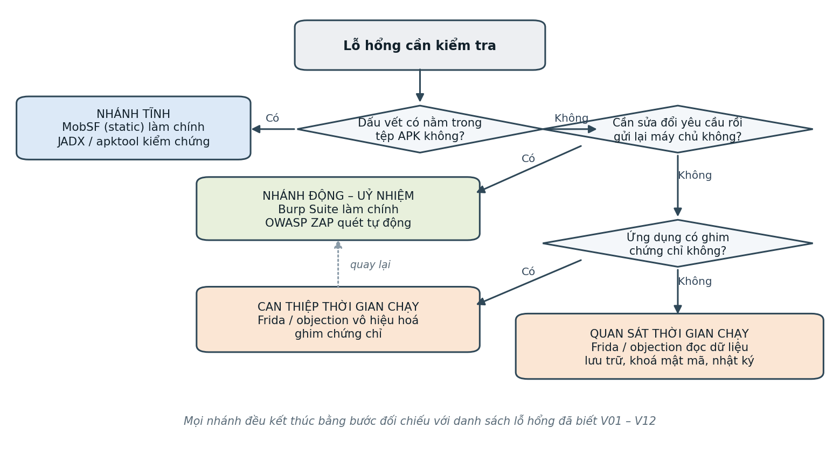
Hình 2.1. Sơ đồ quyết định lựa chọn công cụ theo đặc trưng của lỗ hổng
Sơ đồ có ba câu hỏi phân nhánh. Câu hỏi thứ nhất — dấu vết của lỗ hổng có nằm trong tệp APK hay không — tách nhóm lỗ hổng phía ứng dụng khỏi nhóm phía máy chủ, và là câu hỏi quyết định nhất. Câu hỏi thứ hai — có cần sửa đổi yêu cầu rồi gửi lại máy chủ hay không — tách nhóm lỗ hổng cần tương tác chủ động khỏi nhóm chỉ cần quan sát. Câu hỏi thứ ba — ứng dụng có ghim chứng chỉ hay không — xác định xem có phải chèn thêm bước can thiệp thời gian chạy trước khi dùng công cụ uỷ nhiệm hay không. Đường nét đứt trong sơ đồ thể hiện đúng quan hệ hỗ trợ này: sau khi ghim chứng chỉ bị vô hiệu hoá, luồng kiểm thử quay trở lại nhánh uỷ nhiệm chứ không kết thúc tại công cụ can thiệp.

2.2. Ứng dụng đích InsecureBankv2

2.2.1. Lý do lựa chọn ứng dụng đích
Chất lượng của một phép đo benchmark phụ thuộc trước hết vào chất lượng của đáp án chuẩn. Nếu tập lỗ hổng thực sự tồn tại trong ứng dụng đích không được biết trước một cách chắc chắn, thì mọi cảnh báo do công cụ đưa ra đều không thể phân loại thành phát hiện đúng hay báo động giả, và chỉ số phát hiện trở nên vô nghĩa. Vì lý do đó, đồ án không sử dụng một ứng dụng thương mại thật mà chọn một ứng dụng có lỗ hổng có chủ đích — loại ứng dụng được thiết kế riêng cho mục đích học tập và kiểm thử, trong đó từng lỗ hổng được cài đặt một cách cố ý và được ghi chép công khai.
Lựa chọn này cũng loại bỏ một rủi ro pháp lý và đạo đức. Kiểm thử xâm nhập trên một ứng dụng thương mại mà không có sự cho phép của chủ sở hữu là hành vi vi phạm pháp luật ở phần lớn các quốc gia, kể cả khi mục đích là nghiên cứu. Ứng dụng có lỗ hổng có chủ đích được phát hành kèm giấy phép cho phép mọi hình thức kiểm thử, nên không đặt ra vấn đề này.
InsecureBankv2 do Dinesh Shetty phát triển được lựa chọn dựa trên bốn tiêu chí [9]. Thứ nhất, ứng dụng mô phỏng một ngân hàng di động, tức thuộc đúng nhóm ứng dụng mà đề tài quan tâm: xử lý dữ liệu nhạy cảm và giao tiếp liên tục với máy chủ qua API. Thứ hai, ứng dụng bao gồm đầy đủ hai thành phần — ứng dụng Android và máy chủ phía sau viết bằng Python Flask — nên cho phép kiểm thử cả lỗ hổng phía client lẫn lỗ hổng phía máy chủ, điều mà phần lớn ứng dụng mẫu chỉ có tệp APK không đáp ứng được. Thứ ba, tập lỗ hổng của ứng dụng đủ đa dạng, bao phủ cả nhóm phát hiện được bằng phân tích tĩnh lẫn nhóm chỉ phát hiện được bằng kiểm thử động — điều kiện cần để so sánh công bằng giữa các nhóm công cụ. Thứ tư, InsecureBankv2 được OWASP liệt kê chính thức là một trong các ứng dụng tham chiếu của bộ tài liệu kiểm thử an toàn ứng dụng di động [10], nên việc lựa chọn có căn cứ chuẩn mực chứ không dựa trên ý muốn chủ quan.
Hạn chế của lựa chọn này cũng cần được nêu thẳng. Một ứng dụng có lỗ hổng có chủ đích được viết để lỗ hổng dễ tìm, trong khi ứng dụng thương mại thật thường có mã nguồn lớn hơn nhiều lần, có làm rối mã và có nhiều nhánh xử lý gây nhiễu. Do đó các con số thu được trong thực nghiệm này nên được hiểu là cận trên của năng lực công cụ, chứ không phải mức hiệu quả kỳ vọng trong môi trường sản xuất. Nhận định này được đưa trở lại trong phần bàn về tính hợp lệ của phép đo ở mục 2.5.

2.2.2. Kiến trúc và luồng nghiệp vụ
InsecureBankv2 gồm hai thành phần chạy độc lập. Thành phần thứ nhất là ứng dụng Android đóng gói trong tệp InsecureBankv2.apk, cài đặt trên máy ảo. Thành phần thứ hai là máy chủ phía sau viết bằng Python Flask, chạy trên máy chủ host tại cổng 8888 [18]. Hai thành phần trao đổi với nhau qua các điểm cuối HTTP theo kiến trúc REST với dữ liệu định dạng JSON. Vì máy ảo Android truy cập dịch vụ trên máy host thông qua địa chỉ đặc biệt 10.0.2.2, ứng dụng được cấu hình trỏ tới địa chỉ này thay vì localhost.
Hình 2.2 mô tả luồng nghiệp vụ chính của ứng dụng, gồm hai kịch bản người dùng nối tiếp nhau: đăng nhập và thực hiện một giao dịch chuyển khoản. Đây là luồng sẽ được dùng làm đường cơ sở cho toàn bộ các kịch bản kiểm thử động ở mục 2.4.
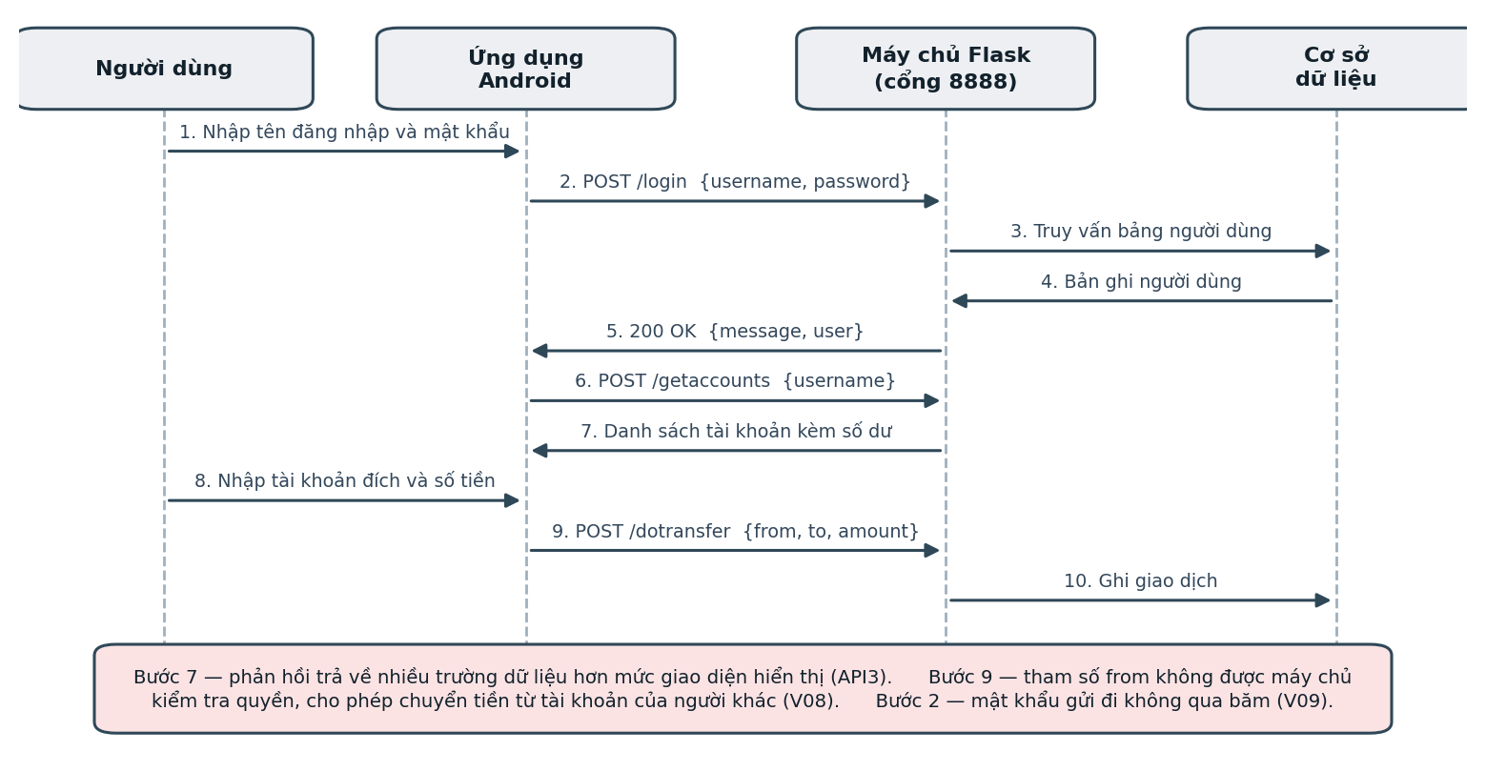
Hình 2.2. Luồng nghiệp vụ chính của InsecureBankv2
Đọc kỹ luồng trên Hình 2.2 có thể thấy ba đặc điểm thiết kế dẫn thẳng tới lỗ hổng. Đặc điểm thứ nhất nằm ở bước 2: mật khẩu được gửi lên máy chủ ở dạng có thể khôi phục chứ không phải giá trị băm, nên bất kỳ ai quan sát được kênh truyền đều đọc được mật khẩu gốc. Đặc điểm thứ hai nằm ở bước 6 và 7: ứng dụng không dùng mã thông báo phiên mà gửi lại tên người dùng và mật khẩu ở mọi yêu cầu, kể cả yêu cầu lấy danh sách tài khoản, nên thông tin đăng nhập đi qua kênh truyền nhiều lần; riêng chức năng đổi mật khẩu chỉ mang theo tên người dùng, nghĩa là máy chủ định danh người gọi bằng chính tham số do người gọi cung cấp. Đặc điểm thứ ba nằm ở bước 9: tham số chỉ định tài khoản nguồn của giao dịch cũng do phía client cung cấp và không được đối chiếu với danh tính của người đang đăng nhập.
Ba đặc điểm này cùng chia sẻ một nguyên nhân gốc duy nhất: máy chủ tin tưởng vào dữ liệu do phía client gửi lên để xác định người gọi là ai và được phép làm gì. Đây chính là biểu hiện cụ thể của nguyên tắc đã nêu ở mục 1.1 của Chương 1 — mọi kiểm tra cài đặt duy nhất ở phía client đều không có giá trị về an toàn. Việc ứng dụng đích thể hiện nguyên nhân gốc này một cách rõ ràng là một lý do nữa khiến nó phù hợp làm đối tượng nghiên cứu.

2.2.3. Các điểm cuối API
Bảng 2.7 liệt kê các điểm cuối API chính của ứng dụng cùng rủi ro liên quan tới từng điểm cuối. Danh sách này được xây dựng từ hai nguồn độc lập và đối chiếu chéo với nhau: tài liệu chính thức của dự án, và kết quả dịch ngược ứng dụng bằng JADX để tìm các chuỗi địa chỉ trong mã. Cách làm hai nguồn nhằm tránh bỏ sót những điểm cuối có trong mã nhưng không được tài liệu nhắc tới — mà đó thường lại là những điểm cuối nguy hiểm nhất, chẳng hạn cửa hậu dành cho nhà phát triển.
Bảng 2.7. Các điểm cuối API chính của InsecureBankv2
Điểm cuối | Phương thức | Chức năng | Rủi ro liên quan
/login | POST | Đăng nhập bằng tên người dùng và mật khẩu | API2 – không giới hạn số lần thử; phản hồi khác nhau cho phép dò tên người dùng
/devlogin | POST | Đăng nhập dành cho nhà phát triển, bỏ qua kiểm tra thông thường | API9 – điểm cuối thử nghiệm chưa gỡ bỏ
/getaccounts | POST | Lấy danh sách tài khoản của người dùng | API2 – tên người dùng và mật khẩu gửi lại ở mọi yêu cầu, không có phiên
/dotransfer | POST | Thực hiện chuyển khoản giữa hai tài khoản | API1 – không kiểm tra quyền trên tài khoản nguồn
/changepassword | POST | Đổi mật khẩu người dùng | API2 – không xác thực: chỉ cần tên người dùng là đổi được mật khẩu của bất kỳ ai
Bảng 2.7 có vai trò quan trọng hơn một bảng liệt kê thông thường: nó chính là danh sách mục tiêu cho nhánh kiểm thử động. Với mỗi điểm cuối, kịch bản kiểm thử được chuẩn bị trước gồm một yêu cầu hợp lệ làm đường cơ sở và một hoặc nhiều yêu cầu đã sửa đổi nhằm kiểm tra giả thuyết về lỗ hổng tương ứng. Toàn bộ các kịch bản này được trình bày chi tiết ở mục 2.4.

2.2.4. Mô hình mối đe doạ
Trước khi liệt kê lỗ hổng, cần trả lời một câu hỏi nền tảng: bảo vệ cái gì, khỏi ai. Nếu bỏ qua bước này, danh sách lỗ hổng sẽ chỉ là một tập hợp các khiếm khuyết kỹ thuật không có thứ tự ưu tiên, và việc đánh giá công cụ sẽ đối xử như nhau với một lỗ hổng làm lộ toàn bộ tài khoản người dùng và một lỗ hổng chỉ có ý nghĩa lý thuyết. Mục này vì vậy xây dựng một mô hình mối đe doạ rút gọn cho ứng dụng đích, gồm ba thành phần: tài sản cần bảo vệ, tác nhân đe doạ, và ánh xạ giữa chúng qua bề mặt tấn công.
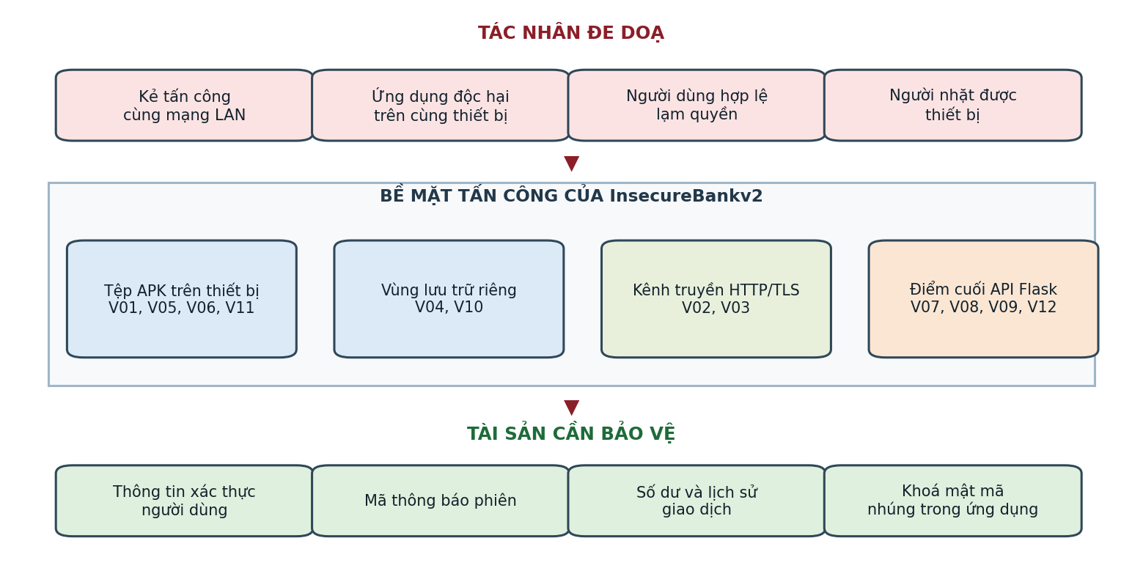
Hình 2.3. Mô hình mối đe doạ đối với ứng dụng đích
Bảng 2.8 liệt kê bốn nhóm tài sản cần bảo vệ cùng hệ quả khi mỗi nhóm bị xâm phạm. Việc xác định hệ quả là cần thiết vì nó cho phép xếp hạng mức độ nghiêm trọng một cách có căn cứ, thay vì dựa vào cảm nhận.
Bảng 2.8. Tài sản cần bảo vệ và hệ quả khi bị xâm phạm
Tài sản | Vị trí lưu trữ hoặc truyền tải | Hệ quả khi bị xâm phạm | Mức
Thông tin xác thực người dùng | SharedPreferences trên thiết bị; thân yêu cầu /login trên kênh truyền | Kẻ tấn công đăng nhập với danh nghĩa nạn nhân trên bất kỳ thiết bị nào | Nghiêm trọng
Nhật ký hệ thống (logcat) | Bộ đệm nhật ký của thiết bị (ghi khi đăng nhập) | Lộ tên đăng nhập và mật khẩu cho bất kỳ tiến trình nào đọc được nhật ký | Cao
Số dư và lịch sử giao dịch | Phản hồi của /getaccounts và /dotransfer | Lộ thông tin tài chính; thực hiện giao dịch trái phép | Nghiêm trọng
Khoá mật mã nhúng trong ứng dụng | Hằng số trong mã nguồn của tệp APK | Giải mã được mọi dữ liệu mà ứng dụng đã mã hoá, trên mọi thiết bị | Cao
Bảng 2.9 mô tả bốn nhóm tác nhân đe doạ. Cách phân nhóm dựa trên vị trí và năng lực của kẻ tấn công chứ không dựa trên động cơ, vì chỉ có vị trí và năng lực mới quyết định kẻ tấn công tiếp cận được bề mặt tấn công nào.
Bảng 2.9. Tác nhân đe doạ và kịch bản tấn công tương ứng
Tác nhân | Năng lực giả định | Kịch bản tấn công điển hình | Lỗ hổng khai thác
Kẻ tấn công cùng mạng | Đặt được thiết bị trung gian trên đường truyền, không có quyền trên thiết bị nạn nhân | Chặn bắt lưu lượng tại điểm phát Wi-Fi công cộng, đọc tên đăng nhập và mật khẩu | V02, V03
Ứng dụng độc hại cùng thiết bị | Chạy trên cùng thiết bị, không có quyền quản trị | Gọi trực tiếp thành phần được xuất của ứng dụng; đọc nhật ký hệ thống | V06, V10
Người dùng hợp lệ lạm quyền | Có tài khoản hợp lệ và thông tin đăng nhập của chính mình | Sửa tham số định danh trong yêu cầu để truy cập dữ liệu của người dùng khác | V07, V08, V09
Người chiếm được thiết bị | Có thiết bị trong tay, có thể bật chế độ gỡ lỗi hoặc nâng quyền | Trích xuất vùng dữ liệu riêng của ứng dụng; sao lưu dữ liệu qua công cụ hệ thống | V01, V04, V05, V11
Đối chiếu Bảng 2.8 với Bảng 2.9 cho thấy một kết luận có ý nghĩa đối với việc thiết kế thực nghiệm: nhóm tác nhân nguy hiểm nhất không phải là kẻ tấn công từ bên ngoài mà là người dùng hợp lệ lạm quyền. Lý do là tác nhân này không cần vượt qua bất kỳ lớp bảo vệ kỹ thuật nào — họ đã có tài khoản hợp lệ và mã thông báo hợp lệ; họ chỉ cần sửa một tham số trong yêu cầu. Đồng thời, đây cũng chính là nhóm lỗ hổng mà không một công cụ phân tích tĩnh nào phát hiện được. Nhận xét này củng cố quyết định đưa cả công cụ tĩnh lẫn công cụ động vào cùng một khung đo lường, thay vì chỉ benchmark nhóm công cụ tự động hoá cao như phần lớn nghiên cứu đã khảo sát ở Chương 1.

2.2.5. Danh sách lỗ hổng đã biết
Bảng 2.10 trình bày tập lỗ hổng đã biết của InsecureBankv2, được đánh mã từ V01 đến V12 và ánh xạ sang các mục tương ứng của hai bộ tiêu chuẩn OWASP đã trình bày ở Chương 1. Đây là đáp án chuẩn của toàn bộ thực nghiệm: mọi cảnh báo do công cụ đưa ra sẽ được đối chiếu với bảng này để gán nhãn phát hiện đúng hay báo động giả, và mọi lỗ hổng trong bảng mà công cụ không báo sẽ được tính là bỏ sót.
Bảng 2.10. Danh sách lỗ hổng đã biết trong InsecureBankv2
Mã | Tên lỗ hổng | OWASP | Mô tả | Nhóm
V01 | Thông tin xác thực nhúng trong mã | M1 | Khoá bí mật dùng để mã hoá được viết cố định trong mã nguồn | Tĩnh
V02 | Lưu lượng HTTP không mã hoá | M5 | Một số điểm cuối dùng HTTP thay vì HTTPS | Cả hai
V03 | Không có Certificate Pinning | M5 | Ứng dụng chấp nhận mọi chứng chỉ trong kho tin cậy của hệ thống | Động
V04 | Lưu trữ không an toàn | M9 | Tên đăng nhập (Base64) và mật khẩu (AES khoá cứng) lưu trong SharedPreferences, giải mã ngược được | Động
V05 | Mật mã yếu | M10 | Dùng AES/CBC với khoá viết cứng và IV tĩnh toàn số 0 để mã hoá mật khẩu | Tĩnh
V06 | Thành phần exported không bảo vệ | M8 | Nhiều Activity đặt exported bằng true mà không yêu cầu quyền | Tĩnh
V07 | Cửa hậu dành cho nhà phát triển | API9 | Điểm cuối /devlogin bỏ qua quy trình xác thực thông thường | Cả hai
V08 | Phân quyền mức đối tượng bị phá vỡ | API1 | Đổi tham số tài khoản nguồn (from_acc) cho phép chuyển tiền từ tài khoản của người dùng khác | Động
V09 | Xác thực bị phá vỡ | M3, API2 | Không có cơ chế phiên; đổi mật khẩu không cần xác thực; phản hồi đăng nhập cho phép dò tên người dùng | Động
V10 | Rò rỉ dữ liệu qua nhật ký | M9 | Thông tin nhạy cảm được ghi vào nhật ký hệ thống | Động
V11 | Cho phép sao lưu dữ liệu | M8 | Thuộc tính allowBackup đặt bằng true trong tệp kê khai | Tĩnh
V12 | Chính sách mật khẩu yếu | M3 | Độ phức tạp chỉ kiểm tra phía client, không giới hạn số lần đăng nhập | Động
Hình 2.4 trực quan hoá phân bố của tập lỗ hổng này theo hai chiều: theo hạng mục OWASP và theo phương pháp phát hiện.
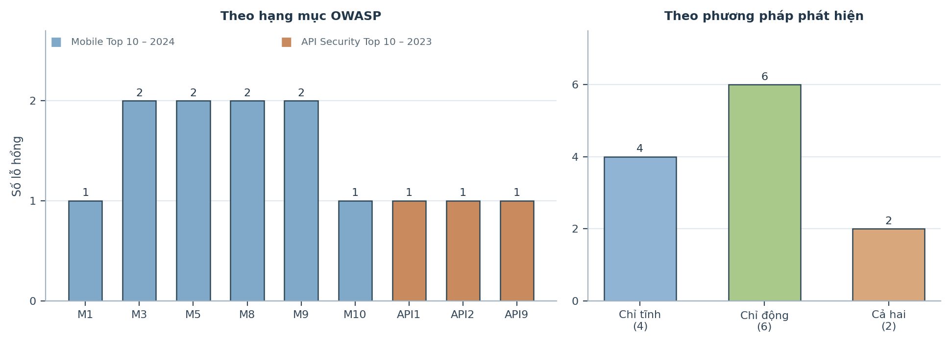
Hình 2.4. Phân bố lỗ hổng theo hạng mục OWASP và theo phương pháp phát hiện
Biểu đồ bên trái cho thấy tập lỗ hổng trải trên chín hạng mục OWASP khác nhau, trong đó sáu hạng mục thuộc Mobile Top 10 và ba hạng mục thuộc API Security Top 10. Độ trải này là một ưu điểm của ứng dụng đích: nếu toàn bộ lỗ hổng tập trung vào một vài hạng mục thì kết quả benchmark sẽ chỉ phản ánh năng lực của công cụ trên đúng những hạng mục đó chứ không phản ánh độ phủ chung.
Biểu đồ bên phải mới là biểu đồ quan trọng đối với thiết kế thực nghiệm. Phân bố thu được là bốn lỗ hổng chỉ phát hiện được bằng phân tích tĩnh, sáu lỗ hổng chỉ phát hiện được bằng kiểm thử động, và hai lỗ hổng phát hiện được bằng cả hai phương pháp. Từ phân bố này rút ra được một dự đoán định lượng có thể kiểm chứng: một công cụ thuần tĩnh, dù hoàn hảo đến đâu, cũng chỉ có thể đạt tối đa sáu trên mười hai lỗ hổng, tương ứng năm mươi phần trăm; một công cụ thuần động tối đa tám trên mười hai, tương ứng gần sáu mươi bảy phần trăm. Không có công cụ đơn lẻ nào trong nhóm khảo sát có thể đạt mức phát hiện tuyệt đối. Nếu thực nghiệm ở chương sau cho ra một con số vượt các cận này, điều đó có nghĩa là hoặc việc gán nhãn đã sai, hoặc phân loại trong Bảng 2.10 cần xem lại — nói cách khác, dự đoán này đồng thời đóng vai trò một phép kiểm tra tính nhất quán cho chính quy trình đo.
Một điểm cần nói rõ về phạm vi: tài liệu của dự án InsecureBankv2 liệt kê hơn hai mươi lỗ hổng. Đồ án chỉ đưa vào tập đánh giá mười hai lỗ hổng thoả mãn đồng thời ba điều kiện: tái hiện được một cách xác định trên môi trường lab đã xây dựng, có liên quan trực tiếp tới bảo mật API theo phạm vi đã xác định ở Chương 1, và nằm trong khả năng phát hiện về nguyên tắc của ít nhất một trong bảy công cụ. Những lỗ hổng bị loại gồm các lỗ hổng phụ thuộc thiết bị vật lý, các lỗ hổng chỉ biểu hiện trên phiên bản Android cũ hơn phiên bản dùng trong lab, và các lỗ hổng mang tính giao diện không liên quan tới tầng API. Việc loại bỏ này được ghi lại tường minh để người đọc biết mẫu số mười hai đến từ đâu, thay vì coi đó là toàn bộ lỗ hổng của ứng dụng.

2.3. Xây dựng môi trường thực nghiệm
Yêu cầu đặt ra cho môi trường thực nghiệm gồm ba điểm. Thứ nhất, môi trường phải tái lập được: bất kỳ ai có cùng cấu hình đều phải thu được kết quả tương đương, nếu không thì số liệu benchmark không có giá trị đối chứng. Thứ hai, môi trường phải đưa về được trạng thái sạch trước mỗi lượt chạy, để kết quả của công cụ chạy sau không bị ảnh hưởng bởi dấu vết mà công cụ chạy trước để lại. Thứ ba, môi trường phải cô lập hoàn toàn với mạng ngoài — vừa để tránh mọi rủi ro pháp lý khi thực hiện các thao tác tấn công, vừa để loại bỏ nhiễu do độ trễ mạng gây ra khi đo tốc độ phân tích.

2.3.1. Cấu hình phần cứng và phần mềm
Bảng 2.11. Cấu hình phần cứng và phần mềm của môi trường thực nghiệm
Thành phần | Cấu hình sử dụng | Ghi chú về ràng buộc
Bộ xử lý | Apple Silicon M-series, kiến trúc ARM64 | Quyết định toàn bộ lựa chọn công cụ phía dưới
Hệ điều hành | macOS Ventura trở lên | Máy chủ host duy nhất
Bộ nhớ | 16 GB trở lên | Cần cho việc chạy đồng thời máy ảo và các vùng chứa Docker
Ổ cứng | SSD 256 GB trở lên | Lưu ảnh máy ảo và ảnh Docker
Android Studio | Hedgehog 2023.1.1 trở lên | Tạo và quản lý máy ảo
Docker Desktop | Bản dành cho Apple Silicon (ARM64) | Chạy MobSF và OWASP ZAP
Java | JDK 17 trở lên | Yêu cầu của Burp Suite, JADX và apktool
Python | Phiên bản 3.10 trở lên | Chạy máy chủ phía sau, Frida và objection
Ràng buộc quan trọng nhất của cấu hình này là kiến trúc ARM64 của bộ xử lý Apple Silicon, và nó ảnh hưởng tới gần như mọi lựa chọn kỹ thuật phía dưới. Cụ thể, các trình giả lập Android phổ biến dựa trên nền ảo hoá x86 không chạy được nguyên bản trên nền tảng này; chạy qua lớp chuyển dịch kiến trúc thì tốc độ giảm mạnh và làm sai lệch phép đo thời gian. Vì vậy đồ án sử dụng máy ảo do Android Studio tạo ra với ảnh hệ thống arm64-v8a, chạy nguyên bản trên bộ xử lý [15]. Tương tự, ảnh Docker của MobSF và OWASP ZAP phải là bản hỗ trợ đa kiến trúc [17], và tệp nhị phân frida-server phải là bản biên dịch cho ARM64 — dùng nhầm bản x86 sẽ khiến tiến trình không khởi động được và toàn bộ nhánh can thiệp thời gian chạy bị vô hiệu.
Cần nói thêm về lựa chọn chạy toàn bộ trên một máy duy nhất thay vì phân tán trên nhiều máy. Cách làm này có một nhược điểm rõ ràng: các công cụ chia sẻ tài nguyên bộ xử lý và bộ nhớ với nhau, nên phép đo thời gian chịu ảnh hưởng của tải hệ thống tại thời điểm đo. Bù lại, nó loại bỏ hoàn toàn độ trễ mạng giữa các thành phần — vốn là một biến nhiễu khó kiểm soát hơn nhiều và có thể lên tới hàng chục mili giây cho mỗi yêu cầu. Biện pháp giảm thiểu cho nhược điểm còn lại là chạy mỗi lượt đo ba lần và lấy giá trị trung vị, đồng thời không chạy hai công cụ đồng thời trong cùng một lượt đo.

2.3.2. Máy ảo Android và cấu hình mạng
Máy ảo được tạo với cấu hình sau: hồ sơ thiết bị Pixel 6; ảnh hệ thống Android 13 tương ứng mức API 33, kiến trúc arm64-v8a; bộ nhớ 2048 MB; dung lượng lưu trữ trong 2 GB. Một lựa chọn cần giải thích là việc sử dụng ảnh hệ thống có Google APIs nhưng không kèm cửa hàng ứng dụng Google Play. Lý do là ảnh hệ thống kèm Google Play không cho phép nâng quyền bằng lệnh adb root, trong khi quyền này là điều kiện bắt buộc để chạy frida-server. Nói cách khác, chính yêu cầu kỹ thuật của nhánh can thiệp thời gian chạy quyết định lựa chọn ảnh hệ thống, chứ không phải ngược lại.
Việc chọn mức API 33 cũng có lý do. Từ Android 7 trở đi, hệ điều hành không còn tin cậy mặc định các chứng chỉ do người dùng cài đặt đối với lưu lượng của ứng dụng, trừ khi ứng dụng khai báo tường minh trong tệp cấu hình an toàn mạng [16]. InsecureBankv2 có khai báo cho phép, nên công cụ uỷ nhiệm hoạt động được mà không cần sửa đổi tệp APK. Nếu chọn một ứng dụng đích không có khai báo này, toàn bộ nhánh kiểm thử động sẽ phải bổ sung thêm bước đóng gói lại ứng dụng, làm thay đổi bản chất của phép đo. Đây là một ràng buộc kỹ thuật cần được nêu rõ vì nó giới hạn phạm vi kết luận của đồ án.
Về mạng, máy ảo Android không chia sẻ không gian địa chỉ mạng với máy host: địa chỉ localhost bên trong máy ảo trỏ về chính máy ảo chứ không phải máy host. Máy ảo truy cập các dịch vụ đang chạy trên host thông qua địa chỉ quy ước 10.0.2.2. Do đó, ứng dụng đích được cấu hình gọi tới 10.0.2.2 cổng 8888 để tới máy chủ phía sau, và proxy của máy ảo được đặt thủ công về 10.0.2.2 cổng 8080 để lưu lượng đi qua Burp Suite. Để công cụ uỷ nhiệm giải mã được lưu lượng HTTPS, chứng chỉ của công cụ được cài vào kho chứng chỉ tin cậy của hệ thống trên máy ảo. Bảng 2.12 tổng hợp toàn bộ cổng dịch vụ trong môi trường.
Bảng 2.12. Cổng dịch vụ và cách truy cập trong môi trường lab
Dịch vụ | Cổng | Truy cập từ máy host | Truy cập từ máy ảo Android
MobSF | 8000 | http://localhost:8000 | Không cần
Burp Suite proxy | 8080 | 127.0.0.1:8080 | 10.0.2.2:8080
OWASP ZAP proxy và API | 8090 | http://localhost:8090 | 10.0.2.2:8090
Máy chủ InsecureBankv2 | 8888 | http://localhost:8888 | 10.0.2.2:8888
frida-server | 27042 | Qua chuyển tiếp cổng của adb | Chạy trên máy ảo
Cầu gỡ lỗi adb | 5555 | adb connect | Dịch vụ hệ thống

2.3.3. Triển khai từng công cụ
Trình tự triển khai không tuỳ ý mà tuân theo quan hệ phụ thuộc giữa các thành phần. Máy chủ phía sau phải chạy trước để có mục tiêu cho các yêu cầu; máy ảo phải khởi động trước khi cài ứng dụng; frida-server phải được đẩy lên và chạy trước khi objection kết nối. Bảng 2.13 trình bày các bước theo đúng thứ tự thực hiện, kèm cách kiểm tra xác nhận từng bước đã thành công — bước kiểm tra này quan trọng vì nhiều sự cố chỉ biểu hiện ở giai đoạn sau, khi đã khó truy ngược nguyên nhân.
Bảng 2.13. Trình tự triển khai và cách xác nhận từng bước
Bước | Thành phần | Thao tác | Cách xác nhận thành công
1 | Máy chủ phía sau | Cài các gói phụ thuộc Python, khởi chạy ứng dụng Flask tại cổng 8888 | Gọi thử /login bằng curl với tài khoản mẫu, nhận mã 200
2 | Máy ảo Android | Tạo máy ảo Pixel 6 với ảnh arm64-v8a, khởi động, nâng quyền bằng adb root | Lệnh adb shell id trả về định danh người dùng 0
3 | Ứng dụng đích | Cài tệp InsecureBankv2.apk bằng adb install | Ứng dụng khởi chạy và đăng nhập được với tài khoản mẫu
4 | MobSF | Chạy vùng chứa Docker, ánh xạ cổng 8000, đặt khoá API | Truy cập giao diện web và gọi thử điểm cuối tải tệp lên
5 | OWASP ZAP | Chạy vùng chứa ở chế độ nền, ánh xạ cổng 8090, bật giao diện API | Gọi /JSON/core/view/version nhận về số phiên bản
6 | Burp Suite | Khởi động, đặt cổng lắng nghe 8080, xuất chứng chỉ CA | Giao diện Proxy hiển thị trạng thái đang lắng nghe
7 | Chứng chỉ CA | Đẩy chứng chỉ lên máy ảo và cài vào kho chứng chỉ hệ thống | Mở một trang HTTPS trên máy ảo và thấy lưu lượng trong Burp
8 | frida-server | Đẩy tệp nhị phân ARM64 vào thư mục tạm, cấp quyền thực thi, chạy nền | Lệnh frida-ps -U liệt kê được tiến trình trên máy ảo
9 | objection | Cài qua pip trong môi trường ảo Python | Lệnh objection --gadget <gói> explore mở được phiên làm việc
10 | JADX và apktool | Giải nén vào thư mục công cụ, thêm vào biến môi trường đường dẫn | Chạy thử trên tệp APK và thu được thư mục mã nguồn
Trong mười bước trên, bước 7 là bước hay thất bại nhất và cũng là bước có ảnh hưởng lan rộng nhất nếu thất bại. Từ Android 7, chứng chỉ do người dùng cài đặt được lưu vào một kho riêng và không được ứng dụng tin cậy theo mặc định; muốn chứng chỉ có hiệu lực ở mức hệ thống thì phải sao chép nó vào thư mục chứng chỉ hệ thống với tên tệp là giá trị băm của chủ thể chứng chỉ, và thao tác này cần quyền quản trị cùng việc gắn lại phân vùng hệ thống ở chế độ ghi. Nếu bước này chỉ thành công một nửa — chứng chỉ được cài nhưng ở kho người dùng — thì triệu chứng quan sát được là ứng dụng vẫn chạy bình thường nhưng Burp Suite không thấy bất kỳ lưu lượng HTTPS nào, rất dễ bị chẩn đoán nhầm thành lỗi cấu hình proxy.

2.3.4. Kiến trúc tổng thể môi trường lab
Hình 2.5 thể hiện cách toàn bộ các thành phần nêu trên được bố trí trên một máy duy nhất và cách chúng kết nối với nhau.
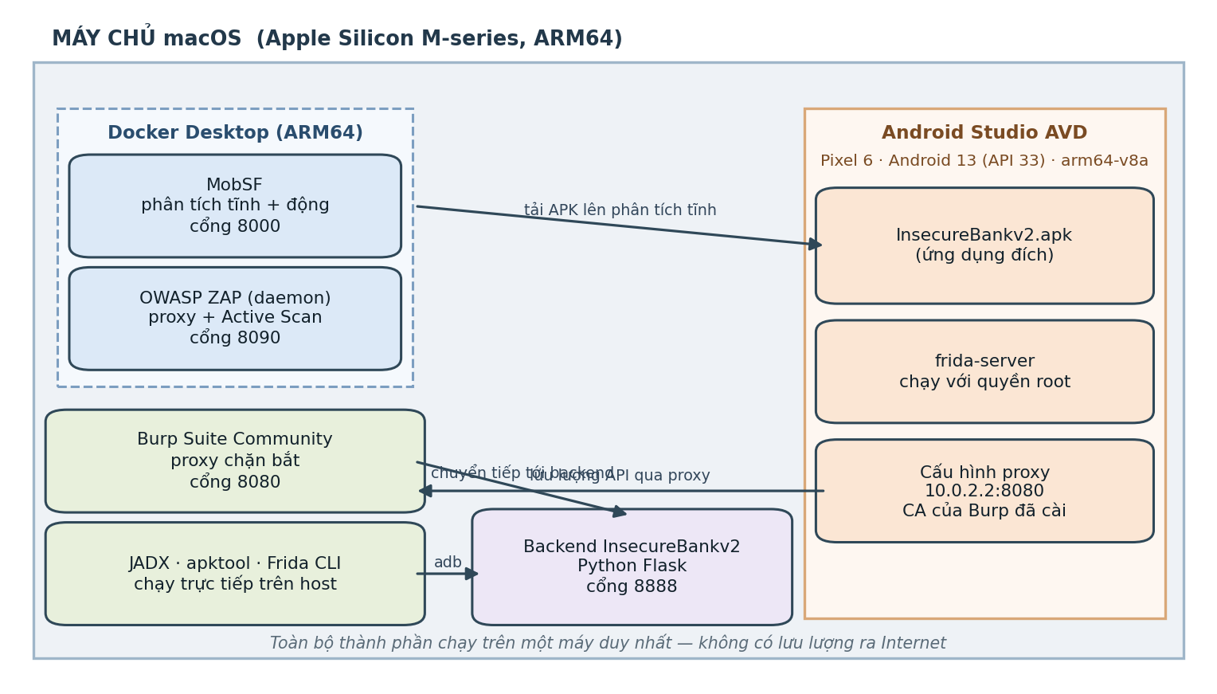
Hình 2.5. Kiến trúc tổng thể môi trường thực nghiệm
Trên Hình 2.5, các thành phần được chia thành ba nhóm theo cách triển khai. Nhóm chạy trong Docker gồm MobSF ở cổng 8000 và OWASP ZAP ở chế độ nền tại cổng 8090; việc đóng gói bằng Docker giúp hai công cụ này có môi trường phụ thuộc cố định và có thể đưa về trạng thái ban đầu chỉ bằng việc tạo lại vùng chứa. Nhóm chạy trực tiếp trên máy host gồm Burp Suite tại cổng 8080, các công cụ dịch ngược JADX và apktool, giao diện dòng lệnh của Frida, và máy chủ phía sau của ứng dụng đích tại cổng 8888. Nhóm thứ ba là máy ảo Android, nơi cài ứng dụng đích, chạy frida-server và đặt cấu hình proxy.
Có ba luồng dữ liệu chính trong sơ đồ. Luồng thứ nhất là luồng phân tích tĩnh: tệp APK được nạp trực tiếp vào MobSF, JADX hoặc apktool mà không cần máy ảo hoạt động. Luồng thứ hai là luồng kiểm thử động qua uỷ nhiệm: yêu cầu API từ ứng dụng trên máy ảo đi qua Burp Suite hoặc OWASP ZAP rồi mới tới máy chủ phía sau. Luồng thứ ba là luồng can thiệp thời gian chạy: Frida và objection kết nối tới tiến trình của ứng dụng trên máy ảo thông qua cầu gỡ lỗi Android. Điểm chung của cả ba luồng là không có luồng nào đi ra khỏi máy chủ host, thoả mãn yêu cầu cô lập đã đặt ra ở đầu mục này.

2.3.5. Quy trình đưa môi trường về trạng thái sạch
Để bảo đảm các lượt chạy độc lập với nhau, trước mỗi lượt môi trường được đưa về trạng thái sạch theo một trình tự cố định gồm năm bước. Bước một, gỡ cài đặt ứng dụng đích khỏi máy ảo rồi cài lại từ tệp APK gốc, nhằm xoá toàn bộ dữ liệu ứng dụng đã lưu ở lượt trước. Bước hai, khởi động lại máy chủ phía sau và nạp lại cơ sở dữ liệu mẫu ban đầu, để dữ liệu tài khoản luôn ở cùng một trạng thái xuất phát. Bước ba, xoá lịch sử phiên của công cụ uỷ nhiệm đang dùng. Bước bốn, xoá nhật ký hệ thống của máy ảo. Bước năm, xác nhận môi trường hoạt động bình thường bằng một thao tác đăng nhập chuẩn với tài khoản mẫu; nếu thao tác này thất bại thì lượt chạy bị huỷ và môi trường được thiết lập lại từ đầu.
Bước hai xứng đáng được nhấn mạnh. Nhiều kịch bản kiểm thử ở mục 2.4 làm thay đổi dữ liệu của máy chủ — chẳng hạn ca kiểm thử phân quyền thực hiện một giao dịch chuyển tiền thật trong cơ sở dữ liệu mẫu. Nếu không nạp lại dữ liệu ban đầu, số dư tài khoản ở lượt chạy sau sẽ khác lượt trước, và trong trường hợp xấu nhất giao dịch có thể thất bại vì không đủ số dư, dẫn tới kết luận sai rằng lỗ hổng không tồn tại. Đây là một ví dụ cho thấy tại sao việc tái lập trạng thái không phải là thủ tục hình thức mà là điều kiện đúng đắn của phép đo.
Bên cạnh đó, phiên bản cụ thể của từng công cụ được ghi nhận lại tại thời điểm chạy và được giữ cố định trong suốt quá trình thực nghiệm. Đây là một chi tiết dễ bị bỏ qua nhưng có ảnh hưởng thực chất: bộ luật quét của MobSF cũng như tập quy tắc của OWASP ZAP được cập nhật thường xuyên, nên hai lượt chạy cách nhau vài tuần với phiên bản khác nhau có thể cho kết quả khác nhau mà nguyên nhân không nằm ở bản thân phép đo.

2.3.6. Các sự cố thường gặp và cách xử lý
Quá trình thiết lập môi trường đã gặp một số sự cố kỹ thuật lặp lại. Việc ghi lại chúng có hai mục đích: giúp người đọc tái lập môi trường nhanh hơn, và quan trọng hơn, làm rõ những trường hợp mà triệu chứng bên ngoài dễ bị hiểu nhầm thành kết quả của phép đo. Nếu một công cụ không phát hiện được lỗ hổng vì môi trường cấu hình sai chứ không phải vì năng lực của nó, mà sự cố đó không được nhận ra, thì số liệu benchmark sẽ sai một cách âm thầm.
Bảng 2.14. Các sự cố thường gặp khi thiết lập môi trường và cách xử lý
Sự cố | Triệu chứng quan sát được | Nguyên nhân | Cách xử lý
frida-server không chạy | Lệnh frida-ps -U báo không tìm thấy thiết bị | Tệp nhị phân sai kiến trúc hoặc chưa có quyền quản trị | Tải lại bản ARM64 đúng phiên bản; chạy adb root trước khi khởi động
Không thấy lưu lượng HTTPS | Ứng dụng hoạt động bình thường nhưng công cụ uỷ nhiệm không ghi được yêu cầu nào | Chứng chỉ CA nằm ở kho người dùng chứ không phải kho hệ thống | Sao chép chứng chỉ vào thư mục chứng chỉ hệ thống với tên là giá trị băm chủ thể
Ứng dụng không kết nối được máy chủ | Màn hình đăng nhập báo lỗi mạng | Ứng dụng trỏ tới localhost thay vì 10.0.2.2 | Sửa cấu hình địa chỉ máy chủ trong ứng dụng về 10.0.2.2
Vùng chứa Docker thoát ngay | Vùng chứa khởi động rồi dừng sau vài giây | Ảnh Docker không hỗ trợ ARM64 | Dùng ảnh đa kiến trúc chính thức; tránh ảnh chỉ có bản x86
Quét động của MobSF treo | Tiến trình quét dừng ở bước cài đặt ứng dụng | MobSF không tìm thấy máy ảo hoặc máy ảo chưa nâng quyền | Khai báo địa chỉ máy ảo trong cấu hình MobSF; xác nhận adb root thành công
Kết quả khác nhau giữa các lượt | Cùng công cụ, cùng ứng dụng nhưng số cảnh báo chênh lệch | Môi trường chưa được đưa về trạng thái sạch giữa hai lượt | Thực hiện đủ năm bước ở mục 2.3.5 trước mỗi lượt chạy
Trong sáu sự cố trên, hai sự cố cuối là nguy hiểm nhất đối với chất lượng số liệu, bởi chúng không làm hỏng quy trình một cách rõ ràng mà chỉ làm sai lệch kết quả. Một lượt quét động bị treo có thể bị ghi nhận thành công với kết quả rỗng nếu người thực hiện không kiểm tra; một môi trường chưa sạch cho ra số liệu khác nhau giữa các lượt mà không có dấu hiệu bất thường nào. Đây chính là lý do quy trình benchmark ở mục 2.5 đặt bước xác nhận môi trường thành một giai đoạn riêng có tiêu chí thành công tường minh, thay vì coi đó là thao tác chuẩn bị thông thường.

2.4. Thiết kế các kịch bản kiểm thử
Ma trận kiểm thử ở mục 2.5 xác định công cụ nào được dùng cho lỗ hổng nào, nhưng bản thân ma trận chưa đủ để một người khác thực hiện lại thực nghiệm. Điều còn thiếu là mô tả cụ thể từng thao tác: gửi yêu cầu gì, sửa tham số nào, quan sát dấu hiệu nào để kết luận. Mục này bù đắp khoảng trống đó bằng mười hai kịch bản kiểm thử, mỗi kịch bản tương ứng với một lỗ hổng trong đáp án và được đánh mã từ TC-01 đến TC-12 theo đúng thứ tự các lỗ hổng V01 đến V12.
Mỗi kịch bản được mô tả theo một khuôn cố định gồm sáu phần: công cụ sử dụng, mục tiêu, tiền điều kiện, các bước thực hiện, kết quả kỳ vọng, và quy tắc gán nhãn. Phần quy tắc gán nhãn là phần thường bị bỏ qua trong các tài liệu kiểm thử nhưng lại quan trọng nhất đối với một nghiên cứu benchmark: nó xác định trước, ngay từ khâu thiết kế, kết quả nào sẽ được tính là phát hiện đúng và kết quả nào bị tính là báo động giả hoặc bỏ sót, nhờ đó việc chấm điểm ở chương sau không còn chỗ cho suy diễn chủ quan.
Trước khi đi vào từng kịch bản, cần nói về đường cơ sở. Với mọi kịch bản kiểm thử động, bước đầu tiên luôn là thực hiện một thao tác hợp lệ và ghi lại yêu cầu cùng phản hồi tương ứng — đây là đường cơ sở. Việc phát hiện lỗ hổng sau đó luôn là việc so sánh hành vi của máy chủ khi nhận một yêu cầu đã sửa đổi với hành vi ở đường cơ sở. Không có đường cơ sở thì không có cách nào khẳng định một phản hồi bất thường là do lỗ hổng chứ không phải do lỗi ngẫu nhiên.
TC-01. Phát hiện thông tin xác thực nhúng trong mã
Lỗ hổng: V01 (M1)
Công cụ: MobSF (static), kiểm chứng bằng JADX
Mục tiêu: Xác định xem khoá bí mật dùng để mã hoá có được viết cố định trong mã nguồn hay không.
Tiền điều kiện: Có tệp InsecureBankv2.apk; MobSF đang chạy.
Các bước thực hiện:
1. Tải tệp APK lên MobSF qua điểm cuối upload.
2. Kích hoạt quét tĩnh và tải kết quả JSON.
3. Lọc các phát hiện thuộc nhóm hardcoded secret.
4. Mở lớp tương ứng trong JADX để xác nhận giá trị khoá là hằng số thật, không phải dữ liệu mẫu.
Kết quả kỳ vọng: MobSF liệt kê ít nhất một khoá bí mật nhúng trong mã; JADX xác nhận đó là hằng số dùng cho mã hoá.
Quy tắc gán nhãn: TP nếu khoá được xác nhận là thật; FP nếu chuỗi bị báo thực chất là dữ liệu mẫu.
TC-02. Phát hiện lưu lượng HTTP không mã hoá
Lỗ hổng: V02 (M5)
Công cụ: MobSF (static) và Burp Suite / OWASP ZAP
Mục tiêu: Xác định xem có điểm cuối nào được gọi qua HTTP thay vì HTTPS.
Tiền điều kiện: Ứng dụng đã cài trên máy ảo; công cụ uỷ nhiệm đang chạy; đã đăng nhập được.
Các bước thực hiện:
1. Ở nhánh tĩnh: kiểm tra cấu hình an toàn mạng và các chuỗi địa chỉ trong kết quả MobSF.
2. Ở nhánh động: thao tác đầy đủ chức năng ứng dụng và quan sát lược đồ của từng yêu cầu trong lịch sử lưu lượng.
3. Đối chiếu danh sách điểm cuối dùng HTTP thu được từ hai nhánh.
Kết quả kỳ vọng: Ít nhất một yêu cầu được ghi nhận đi qua HTTP; hai nhánh cho kết quả nhất quán.
Quy tắc gán nhãn: TP nếu quan sát được yêu cầu HTTP thật; FN nếu công cụ bỏ sót một điểm cuối HTTP đã biết.
TC-03. Kiểm tra thiếu Certificate Pinning
Lỗ hổng: V03 (M5)
Công cụ: Burp Suite làm chính, Frida/objection hỗ trợ
Mục tiêu: Xác định xem ứng dụng có ghim chứng chỉ hay không, tức có chống được tấn công xen giữa hay không.
Tiền điều kiện: Công cụ uỷ nhiệm đang chạy; chứng chỉ CA đã cài ở kho hệ thống.
Các bước thực hiện:
1. Cấu hình proxy và quan sát xem lưu lượng HTTPS có hiển thị ở dạng rõ trong công cụ uỷ nhiệm hay không.
2. Nếu lưu lượng hiển thị ngay: kết luận ứng dụng không ghim chứng chỉ.
3. Nếu lưu lượng bị chặn: chạy objection với lệnh vô hiệu hoá ghim chứng chỉ rồi thử lại.
Kết quả kỳ vọng: Lưu lượng HTTPS hiển thị được ở dạng rõ (trực tiếp hoặc sau khi vô hiệu hoá pinning).
Quy tắc gán nhãn: TP nếu quan sát được nội dung phiên; kết quả này khẳng định ứng dụng thiếu pinning.
TC-04. Kiểm tra lưu trữ dữ liệu không an toàn
Lỗ hổng: V04 (M9)
Công cụ: objection làm chính, MobSF (dynamic) đối chứng
Mục tiêu: Xác định xem tên đăng nhập và mật khẩu có bị lưu trên thiết bị ở dạng đọc được hoặc giải mã ngược được hay không.
Tiền điều kiện: Đã đăng nhập thành công một lần; frida-server đang chạy.
Các bước thực hiện:
1. Dùng objection liệt kê nội dung thư mục dữ liệu riêng của ứng dụng.
2. Mở tệp SharedPreferences và kiểm tra các cặp khoá–giá trị.
3. Đối chiếu với kết quả theo dõi thao tác lưu trữ của MobSF ở chế độ động.
Kết quả kỳ vọng: Tìm thấy tên đăng nhập (Base64) và mật khẩu (mã hoá AES bằng khoá viết cứng) trong SharedPreferences, khôi phục được dạng rõ.
Quy tắc gán nhãn: TP nếu đọc được hoặc giải mã ngược được thông tin xác thực; FN nếu công cụ không truy cập được vùng lưu trữ.
TC-05. Phát hiện thuật toán mật mã yếu
Lỗ hổng: V05 (M10)
Công cụ: MobSF (static) và Frida
Mục tiêu: Xác định xem ứng dụng có dùng mật mã sai cách (thuật toán lỗi thời, khoá viết cứng hoặc IV tĩnh) để bảo vệ mật khẩu hay không.
Tiền điều kiện: Có tệp APK; frida-server đang chạy.
Các bước thực hiện:
1. Ở nhánh tĩnh: MobSF liệt kê các lời gọi thuật toán mật mã và cảnh báo với thuật toán yếu.
2. Ở nhánh động: dùng Frida móc vào hàm mật mã, thao tác đăng nhập và quan sát tham số khởi tạo thuật toán được truyền vào.
3. Xác nhận thuật toán, chế độ mã hoá, nguồn gốc khoá và giá trị IV.
Kết quả kỳ vọng: Xác định được ứng dụng dùng AES/CBC với khoá viết cứng và IV tĩnh toàn số 0 để mã hoá mật khẩu.
Quy tắc gán nhãn: TP nếu chỉ ra đúng điểm yếu cài đặt mật mã (khoá viết cứng hoặc IV tĩnh); FP nếu cảnh báo không chỉ ra được điểm yếu cụ thể.
TC-06. Kiểm tra thành phần exported không bảo vệ
Lỗ hổng: V06 (M8)
Công cụ: MobSF (static), kiểm chứng bằng apktool
Mục tiêu: Xác định xem có thành phần nào được xuất ra ngoài mà không đặt quyền bảo vệ hay không.
Tiền điều kiện: Có tệp APK.
Các bước thực hiện:
1. MobSF liệt kê các thành phần có thuộc tính exported bằng true.
2. Dùng apktool khôi phục tệp kê khai để xác nhận thuộc tính được khai báo tường minh, không phải giá trị mặc định.
3. Xác định thành phần nào không kèm khai báo quyền bảo vệ.
Kết quả kỳ vọng: Tìm thấy ít nhất một Activity exported không được bảo vệ bằng quyền.
Quy tắc gán nhãn: TP nếu apktool xác nhận khai báo tường minh; FP nếu thuộc tính chỉ nhận giá trị mặc định.
TC-07. Phát hiện cửa hậu dành cho nhà phát triển
Lỗ hổng: V07 (API9)
Công cụ: Burp Suite / OWASP ZAP làm chính, JADX hỗ trợ
Mục tiêu: Xác định xem có điểm cuối ẩn nào cho phép bỏ qua quy trình xác thực thông thường hay không.
Tiền điều kiện: Đã lập bản đồ điểm cuối bằng JADX; công cụ uỷ nhiệm đang chạy.
Các bước thực hiện:
1. Dùng JADX tìm các chuỗi địa chỉ trong mã, phát hiện điểm cuối /devlogin không xuất hiện trên giao diện.
2. Dùng Repeater gửi yêu cầu tới /devlogin với tham số tối thiểu.
3. Quan sát phản hồi xem có cấp quyền truy cập mà không cần mật khẩu hợp lệ hay không.
Kết quả kỳ vọng: Điểm cuối /devlogin trả về trạng thái đăng nhập thành công mà không cần xác thực đầy đủ.
Quy tắc gán nhãn: TP nếu truy cập được qua cửa hậu; FN nếu công cụ không phát hiện điểm cuối ẩn này.
TC-08. Kiểm tra phân quyền mức đối tượng
Lỗ hổng: V08 (API1)
Công cụ: Burp Suite (Repeater)
Mục tiêu: Xác định xem một người dùng có thể truy cập hoặc thao tác trên dữ liệu của người dùng khác bằng cách sửa tham số định danh hay không.
Tiền điều kiện: Có sẵn hai tài khoản A và B; đã đăng nhập tài khoản A và bắt được yêu cầu chuyển khoản.
Các bước thực hiện:
1. Đăng nhập tài khoản A, thực hiện một giao dịch hợp lệ làm đường cơ sở.
2. Gửi yêu cầu sang Repeater, sửa tham số tài khoản nguồn sang tài khoản B, giữ nguyên thông tin đăng nhập của A.
3. Gửi lại và quan sát phản hồi của máy chủ.
Kết quả kỳ vọng: Máy chủ chấp nhận và thực hiện giao dịch trên tài khoản của B, xác nhận lỗ hổng phân quyền.
Quy tắc gán nhãn: TP nếu giao dịch trái phép thành công; TN nếu máy chủ trả về 401 hoặc 403.
TC-09. Kiểm tra cơ chế xác thực phía máy chủ
Lỗ hổng: V09 (M3, API2)
Công cụ: Burp Suite / OWASP ZAP, Frida hỗ trợ
Mục tiêu: Xác định các điểm yếu trong cách máy chủ xác thực người gọi ở từng điểm cuối.
Tiền điều kiện: Có tài khoản A hợp lệ và biết tên người dùng của tài khoản B; Burp Suite đã bắt được lưu lượng của ứng dụng.
Các bước thực hiện:
1. Quan sát các yêu cầu đã bắt được để xác định cơ chế xác thực; gửi /login với tên không tồn tại và với mật khẩu sai, so sánh hai phản hồi.
2. Gửi yêu cầu /changepassword chỉ với tên người dùng B và mật khẩu mới, không kèm mật khẩu hiện tại, để kiểm tra máy chủ có xác thực người gọi hay không.
3. Dùng Frida quan sát cách ứng dụng lưu và gửi thông tin đăng nhập ở mỗi yêu cầu.
Kết quả kỳ vọng: Phát hiện ít nhất một điểm yếu: không có cơ chế phiên (thông tin đăng nhập gửi lại ở mọi yêu cầu), đổi được mật khẩu của người khác mà không cần xác thực, hoặc phản hồi đăng nhập cho phép dò tên người dùng.
Quy tắc gán nhãn: TP cho mỗi điểm yếu xác nhận được; các điểm yếu trùng nguyên nhân gốc được gộp làm một.
TC-10. Kiểm tra rò rỉ dữ liệu qua nhật ký
Lỗ hổng: V10 (M9)
Công cụ: objection / Frida làm chính, MobSF (dynamic) đối chứng
Mục tiêu: Xác định xem thông tin nhạy cảm có bị ghi vào nhật ký hệ thống hay không.
Tiền điều kiện: Ứng dụng đang chạy; có quyền đọc nhật ký hệ thống.
Các bước thực hiện:
1. Bật thu nhật ký hệ thống của máy ảo.
2. Thao tác đăng nhập và chuyển khoản đầy đủ.
3. Lọc nhật ký tìm các chuỗi chứa tên đăng nhập, mật khẩu hoặc số tài khoản.
Kết quả kỳ vọng: Tìm thấy ít nhất một mục nhật ký chứa thông tin nhạy cảm ở dạng rõ.
Quy tắc gán nhãn: TP nếu quan sát được mục nhật ký nhạy cảm; FN nếu không phát hiện dù lỗ hổng tồn tại.
TC-11. Kiểm tra cho phép sao lưu dữ liệu
Lỗ hổng: V11 (M8)
Công cụ: MobSF (static), kiểm chứng bằng apktool
Mục tiêu: Xác định xem ứng dụng có cho phép sao lưu dữ liệu qua công cụ hệ thống hay không.
Tiền điều kiện: Có tệp APK.
Các bước thực hiện:
1. MobSF kiểm tra thuộc tính allowBackup trong tệp kê khai.
2. Dùng apktool khôi phục tệp kê khai để xác nhận thuộc tính được đặt tường minh bằng true.
3. Ghi nhận hệ quả: dữ liệu ứng dụng có thể trích xuất qua cơ chế sao lưu.
Kết quả kỳ vọng: Xác nhận thuộc tính allowBackup được đặt bằng true.
Quy tắc gán nhãn: TP nếu apktool xác nhận khai báo tường minh; FP nếu thuộc tính chỉ nhận giá trị mặc định.
TC-12. Kiểm tra chính sách mật khẩu và giới hạn tần suất
Lỗ hổng: V12 (M3)
Công cụ: Burp Suite (Intruder) / OWASP ZAP
Mục tiêu: Xác định xem máy chủ có kiểm tra độ phức tạp mật khẩu và giới hạn số lần đăng nhập hay không.
Tiền điều kiện: Có tài khoản hợp lệ; công cụ uỷ nhiệm đang chạy.
Các bước thực hiện:
1. Dùng Intruder gửi nhiều yêu cầu đăng nhập liên tiếp với mật khẩu sai.
2. Quan sát máy chủ có khoá tài khoản hoặc làm chậm phản hồi sau một số lần thất bại hay không.
3. Thử đổi mật khẩu sang một chuỗi quá đơn giản để kiểm tra chính sách độ phức tạp.
Kết quả kỳ vọng: Máy chủ chấp nhận số lần thử không giới hạn và chấp nhận mật khẩu đơn giản.
Quy tắc gán nhãn: TP cho mỗi điểm yếu; đo thêm thời gian phản hồi để phục vụ tiêu chí tốc độ.

2.4.1. Minh hoạ chi tiết: kịch bản TC-08
Trong mười hai kịch bản, TC-08 kiểm tra lỗ hổng phân quyền mức đối tượng là kịch bản đáng phân tích kỹ nhất, vì hai lý do. Thứ nhất, đây là loại lỗ hổng đứng đầu OWASP API Security Top 10 và cũng là loại mà không công cụ tự động nào phát hiện được, nên cách kiểm thử nó thể hiện rõ giá trị của thao tác thủ công có phương pháp. Thứ hai, nó minh hoạ trọn vẹn vai trò của đường cơ sở trong việc phân biệt phát hiện đúng với âm tính thật. Hình 2.6 mô tả chi tiết trình tự thực hiện kịch bản này.
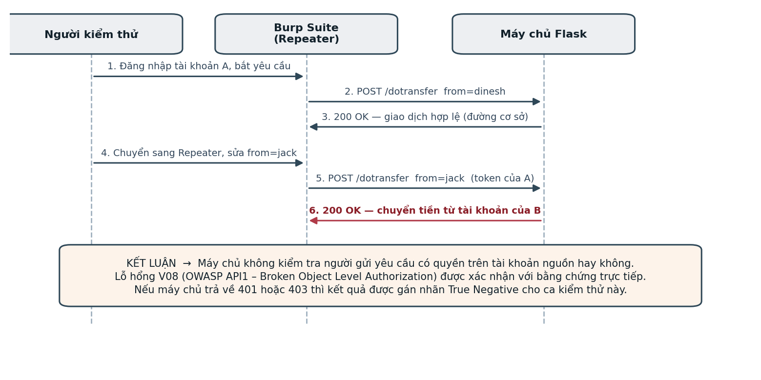
Hình 2.6. Trình tự thực hiện kịch bản kiểm thử TC-08 (phân quyền mức đối tượng)
Trình tự trên Hình 2.6 chia làm hai nửa. Nửa đầu — các bước 1 tới 3 — thiết lập đường cơ sở: người kiểm thử đăng nhập bằng tài khoản A, thực hiện một giao dịch hợp lệ từ chính tài khoản của mình, và xác nhận máy chủ trả về thành công. Nửa sau — các bước 4 tới 6 — là phép thử thật: cùng thông tin đăng nhập của A, nhưng tham số tài khoản nguồn được sửa thành tài khoản B. Điểm mấu chốt nằm ở bước 6: nếu máy chủ trả về thành công, có nghĩa nó đã cho phép A thao tác trên tài khoản của B chỉ dựa vào tham số do A cung cấp, và lỗ hổng được xác nhận với bằng chứng không thể chối cãi.
Cách thiết kế này cũng định nghĩa rõ trường hợp âm tính thật. Nếu ở bước 6 máy chủ trả về mã lỗi từ chối truy cập, điều đó không phải là công cụ thất bại mà là ứng dụng an toàn ở điểm này; kết quả được gán nhãn âm tính thật. Sự phân biệt giữa âm tính thật — ứng dụng an toàn — và bỏ sót — ứng dụng có lỗ hổng nhưng công cụ không thấy — là điều mà chỉ một kịch bản có đường cơ sở rõ ràng mới bảo đảm được, và đó là lý do mọi kịch bản động trong mục này đều bắt đầu bằng việc dựng đường cơ sở.
Mười hai kịch bản trên phủ đúng mười hai lỗ hổng của đáp án chuẩn. Chúng không cố gắng phủ mọi công cụ cho mọi lỗ hổng — việc phân công công cụ nào chạy kịch bản nào được quyết định bởi ma trận kiểm thử ở mục tiếp theo. Quan hệ giữa hai mục là: mục 2.4 định nghĩa cách kiểm tra từng lỗ hổng, còn mục 2.5 định nghĩa công cụ nào được đánh giá trên kịch bản nào và kết quả được tổng hợp thành điểm số ra sao.

2.5. Khung đánh giá và quy trình benchmark
Mục này trình bày bốn thành phần của khung đánh giá: ma trận kiểm thử xác định công cụ nào được dùng để kiểm tra lỗ hổng nào, quy ước gán nhãn kết quả, bảy tiêu chí đo lường, và cách tổng hợp kết quả thành điểm số cùng quy trình tự động hoá. Nguyên tắc xuyên suốt là toàn bộ khung được cố định trước khi chạy công cụ đầu tiên, nhằm tránh việc điều chỉnh tiêu chí cho phù hợp với kết quả đã quan sát được.

2.5.1. Ma trận kiểm thử
Ma trận kiểm thử được xây dựng bằng cách giao hai chiều thông tin: danh sách mười hai lỗ hổng đã biết ở Bảng 2.10 và ranh giới năng lực của bảy công cụ đã phân tích ở mục 2.1. Mỗi ô của ma trận nhận một trong bốn giá trị. Giá trị “Chính” nghĩa là công cụ được kỳ vọng là phương tiện phát hiện chính đối với lỗ hổng đó. Giá trị “Kiểm chứng” nghĩa là công cụ không dùng để phát hiện mà dùng để xác nhận lại kết quả của công cụ khác. Giá trị “Hỗ trợ” nghĩa là công cụ không phát hiện lỗ hổng mà tạo điều kiện cho công cụ khác phát hiện được — trường hợp điển hình là việc vô hiệu hoá ghim chứng chỉ. Ô để trống nghĩa là công cụ về nguyên tắc không thể phát hiện lỗ hổng đó.
Bảng 2.15. Ma trận kiểm thử: công cụ × lỗ hổng
Lỗ hổng | MobSF | Burp | ZAP | Frida | object. | JADX | apktool
V01 – Thông tin xác thực nhúng | Chính |  |  |  |  | K.chứng
V02 – HTTP không mã hoá | Chính | Chính | Chính
V03 – Không có pinning |  | Chính | K.chứng | Hỗ trợ | Hỗ trợ
V04 – Lưu trữ không an toàn | Chính |  |  | K.chứng | Chính
V05 – Mật mã yếu | Chính |  |  | K.chứng |  | K.chứng
V06 – Thành phần exported | Chính |  |  |  |  |  | K.chứng
V07 – Cửa hậu nhà phát triển | Một phần | Chính | Chính |  |  | K.chứng
V08 – Phân quyền mức đối tượng |  | Chính | Một phần
V09 – Xác thực bị phá vỡ | Một phần | Chính | Chính | K.chứng
V10 – Rò rỉ qua nhật ký | Chính |  |  |  | K.chứng
V11 – Cho phép sao lưu | Chính |  |  |  |  |  | K.chứng
V12 – Chính sách mật khẩu yếu | Một phần | Chính | Chính
Ma trận này có hai công dụng. Công dụng thứ nhất là xác định phạm vi công việc: mỗi ô khác rỗng tương ứng với một trường hợp kiểm thử cụ thể cần được chuẩn bị kịch bản và thực hiện, tổng cộng có ba mươi tư trường hợp. Công dụng thứ hai, quan trọng hơn, là xác định mẫu số khi tính chỉ số phát hiện. Nếu lấy mẫu số là toàn bộ mười hai lỗ hổng cho mọi công cụ thì kết quả sẽ bị bóp méo một cách có hệ thống: JADX chẳng hạn sẽ có chỉ số rất thấp, nhưng phần lớn nguyên nhân là vì nó không phải công cụ quét chứ không phải vì nó kém. Vì vậy đồ án tính chỉ số phát hiện trên mẫu số là số lỗ hổng mà công cụ được kỳ vọng phát hiện theo ma trận, đồng thời báo cáo song song cả tỷ lệ trên tổng mười hai lỗ hổng để người đọc có cả hai góc nhìn.

2.5.2. Quy ước gán nhãn kết quả
Mọi cảnh báo do công cụ đưa ra và mọi lỗ hổng trong danh sách đáp án được gán nhãn theo bốn khả năng, tổng hợp trên Hình 2.7.
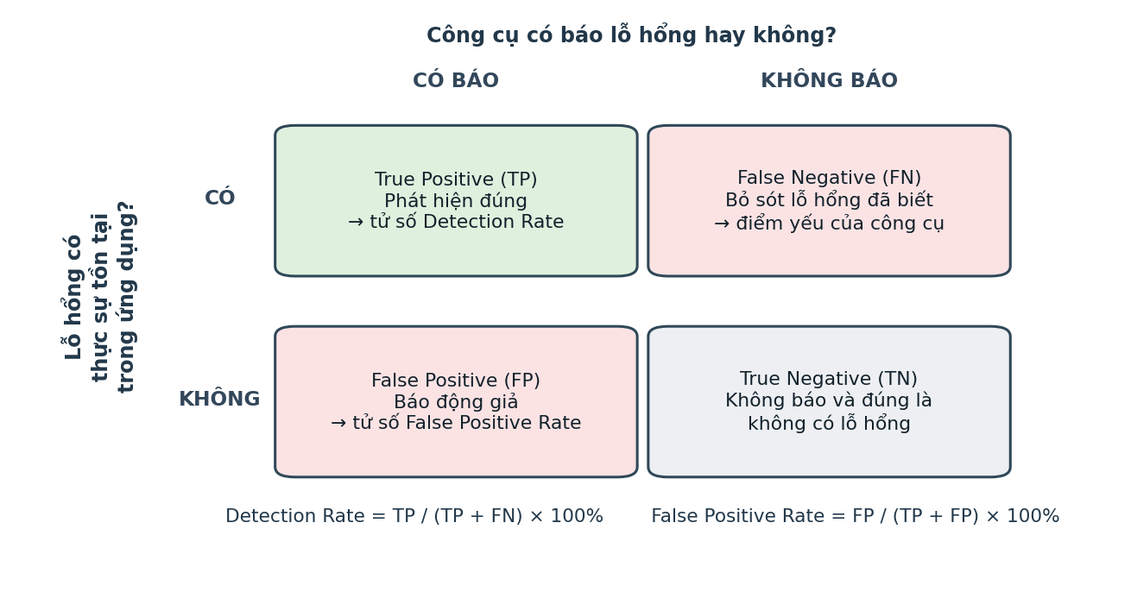
Hình 2.7. Quy ước phân loại kết quả TP, FP, FN, TN
Trong thực tế áp dụng, quy ước trên cần ba điều kiện bổ sung để tránh tranh cãi khi chấm. Điều kiện thứ nhất là về mức độ khớp: một cảnh báo chỉ được tính là phát hiện đúng khi nó chỉ đúng vị trí và đúng bản chất của lỗ hổng trong danh sách đáp án. Một cảnh báo chung chung kiểu “ứng dụng có vấn đề về mật mã” mà không chỉ ra được thuật toán nào ở đâu sẽ không được tính, bởi nếu chấp nhận thì tiêu chí trở nên co giãn theo cảm tính của người chấm. Điều kiện thứ hai là về trùng lặp: nhiều công cụ đưa ra hàng chục cảnh báo cho cùng một nguyên nhân gốc; các cảnh báo trùng nhau được gộp thành một trước khi đếm, nếu không thì công cụ càng ồn ào lại càng có lợi thế. Điều kiện thứ ba là về những cảnh báo nằm ngoài danh sách đáp án: một cảnh báo về vấn đề có thật nhưng không nằm trong mười hai lỗ hổng của đáp án sẽ không tính là báo động giả mà được ghi nhận riêng, vì đó là phát hiện có giá trị chứ không phải sai sót của công cụ.

2.5.3. Bảy tiêu chí đánh giá benchmark
Bảy tiêu chí đánh giá được xây dựng dựa trên khung đánh giá công cụ phân tích bảo mật Android của Ranganath và Mitra [11], điều chỉnh cho phù hợp với bối cảnh kiểm thử API và bổ sung hai tiêu chí phản ánh điều kiện triển khai thực tế là mức độ dễ sử dụng và chi phí. Bảng 2.16 trình bày định nghĩa, cách đo và thang đo của từng tiêu chí.
Bảng 2.16. Bảy tiêu chí đánh giá benchmark và cách đo
Tiêu chí | Định nghĩa | Cách đo | Thang đo
Tỷ lệ phát hiện | Khả năng tìm ra các lỗ hổng đã biết | TP chia cho tổng số lỗ hổng công cụ được kỳ vọng phát hiện theo ma trận | 0 – 100%
Tỷ lệ báo động giả | Mức độ nhiễu trong kết quả đầu ra | FP chia cho tổng số cảnh báo sau khi đã gộp trùng lặp | 0 – 100%, thấp hơn là tốt
Mức độ dễ sử dụng | Công sức cài đặt, cấu hình và vận hành | Chấm theo thang Likert dựa trên số bước cấu hình và yêu cầu kỹ năng | 1 – 5
Tốc độ phân tích | Thời gian hoàn thành một lượt kiểm tra | Đo từ lúc khởi động lượt chạy tới khi có kết quả, lấy trung vị của ba lần | Tính bằng phút
Độ phủ | Số loại lỗ hổng OWASP công cụ chạm tới được | Đếm số lỗ hổng khác nhau trong đáp án mà công cụ phát hiện đúng ít nhất một lần | 0 – 12
Chất lượng báo cáo | Mức độ rõ ràng và khả năng hành động của kết quả | Chấm theo thang Likert dựa trên bốn yếu tố: vị trí, mức nguy hiểm, giải thích, khuyến nghị khắc phục | 1 – 5
Chi phí | Điều kiện tài chính để sử dụng công cụ | Phân loại theo giấy phép và giới hạn của bản miễn phí | Miễn phí / hạn chế / trả phí
Hai tiêu chí chấm theo thang Likert là mức độ dễ sử dụng và chất lượng báo cáo mang tính chủ quan, và đây là điểm yếu cần thừa nhận thẳng thắn của khung đánh giá. Để giảm tính tuỳ tiện, mỗi mức điểm được mô tả trước bằng tiêu chí quan sát được thay vì để người chấm tự cảm nhận. Bảng 2.17 trình bày thang neo cho tiêu chí mức độ dễ sử dụng làm ví dụ; tiêu chí chất lượng báo cáo được neo theo cách tương tự.
Bảng 2.17. Thang neo điểm cho tiêu chí mức độ dễ sử dụng
Điểm | Mô tả quan sát được | Ví dụ công cụ dự kiến
5 | Cài đặt bằng một lệnh hoặc một vùng chứa, chạy được ngay không cần cấu hình thêm | MobSF, OWASP ZAP qua Docker
4 | Cần cài đặt đơn giản kèm một vài bước cấu hình cơ bản | JADX, apktool
3 | Cần cấu hình chứng chỉ hoặc mạng trước khi dùng được | Burp Suite
2 | Cần chuẩn bị môi trường đặc biệt như nâng quyền hoặc đẩy tệp phục vụ | objection
1 | Đòi hỏi viết mã hoặc kịch bản để dùng được cho tác vụ cơ bản | Frida
Cách neo thang điểm vào hiện tượng quan sát được như vậy không loại bỏ hoàn toàn tính chủ quan nhưng làm cho điểm số có thể tranh luận được trên cơ sở bằng chứng: nếu ai đó không đồng ý với mức điểm, họ phải chỉ ra công cụ thực tế cần bao nhiêu bước cấu hình, chứ không thể chỉ nói rằng cảm nhận của họ khác.

2.5.4. Cách tổng hợp kết quả và pipeline tự động hoá
Kết quả của từng lượt chạy được ghi vào một phiếu ghi kết quả theo mẫu thống nhất, trình bày ở Phụ lục D. Từ các phiếu này, hai chỉ số định lượng chính được tính theo công thức đã nêu trong Hình 2.7: tỷ lệ phát hiện bằng số phát hiện đúng chia cho số lỗ hổng kỳ vọng, và tỷ lệ báo động giả bằng số báo động giả chia cho tổng số cảnh báo. Năm tiêu chí còn lại được ghi trực tiếp: tốc độ là trung vị thời gian ba lần chạy, độ phủ là số lỗ hổng phát hiện đúng, còn ba tiêu chí về mức độ dễ sử dụng, chất lượng báo cáo và chi phí được chấm theo thang neo.
Đối với ba công cụ có giao diện lập trình là MobSF và OWASP ZAP, cùng với công cụ điều phối chung, toàn bộ quá trình tải tệp, kích hoạt quét, thu kết quả và chuẩn hoá được tự động hoá bằng một kịch bản Python. Hình 2.8 mô tả kiến trúc của pipeline này.
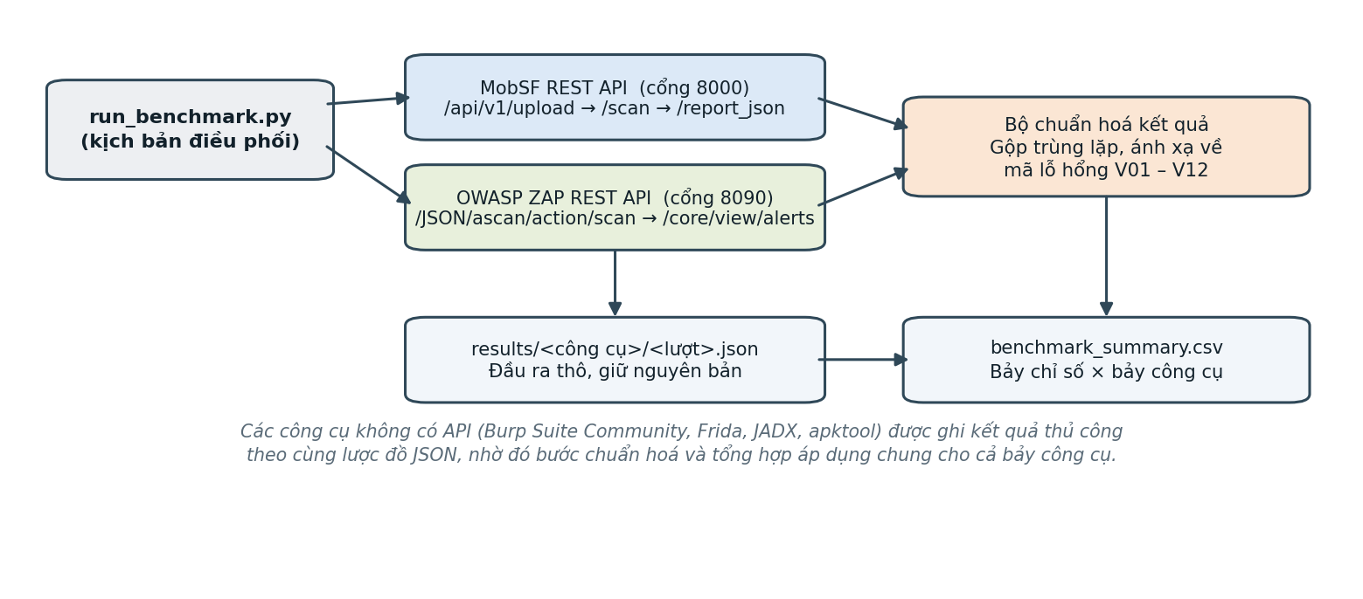
Hình 2.8. Kiến trúc pipeline tự động hoá thu thập và tổng hợp kết quả
Trung tâm của pipeline là bộ chuẩn hoá kết quả. Vấn đề cần giải quyết là mỗi công cụ trả về kết quả theo một định dạng riêng: MobSF trả JSON phân cấp theo nhóm phát hiện, OWASP ZAP trả danh sách cảnh báo phẳng, còn các công cụ thủ công được ghi tay. Bộ chuẩn hoá ánh xạ tất cả về một lược đồ chung, trong đó mỗi bản ghi gồm mã công cụ, mã lỗ hổng V01–V12 nếu khớp được, nhãn phát hiện đúng hay báo động giả, và tham chiếu tới minh chứng. Nhờ có lược đồ chung này, bước tính chỉ số và điền bảng tổng hợp áp dụng được cho cả bảy công cụ mà không cần xử lý riêng từng công cụ.
Cần nói rõ giới hạn của việc tự động hoá. Bốn công cụ không có giao diện lập trình — Burp Suite Community, Frida, JADX và apktool — không thể đưa vào pipeline một cách hoàn toàn tự động; kết quả của chúng được người kiểm thử ghi lại thủ công theo đúng lược đồ JSON chung. Điều này có nghĩa pipeline giúp giảm công sức và loại bỏ sai sót sao chép cho phần tự động hoá được, chứ không loại bỏ hoàn toàn thao tác thủ công. Việc mở rộng pipeline để bao trùm cả các công cụ này, chẳng hạn qua tiện ích mở rộng của Burp Suite, là một hướng phát triển được nêu ở phần kết luận của đồ án.

2.5.5. Quy trình thực hiện benchmark
Toàn bộ thực nghiệm được thực hiện theo quy trình bốn giai đoạn cố định, minh hoạ trên Hình 2.9. Việc chuẩn hoá quy trình nhằm bảo đảm điều kiện chạy của các công cụ là như nhau, để chênh lệch trong kết quả phản ánh chênh lệch về năng lực của công cụ chứ không phải chênh lệch về điều kiện thực nghiệm.
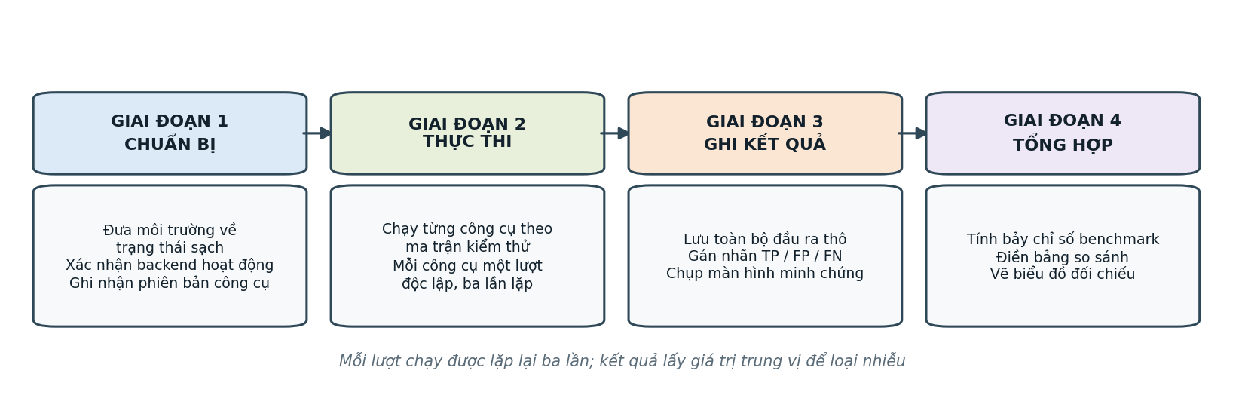
Hình 2.9. Quy trình thực hiện benchmark theo bốn giai đoạn
Hình 2.10 bổ sung góc nhìn theo luồng dữ liệu cho cùng quy trình đó, làm rõ quan hệ giữa hai nhánh kiểm thử: kết quả của nhánh tĩnh — đặc biệt là danh sách điểm cuối thu được từ việc dịch ngược — được dùng làm đầu vào định hướng cho nhánh động, thay vì hai nhánh chạy hoàn toàn tách rời. Cả hai nhánh cuối cùng đều đổ về cùng một bước đối chiếu với danh sách lỗ hổng đã biết và gán nhãn kết quả.
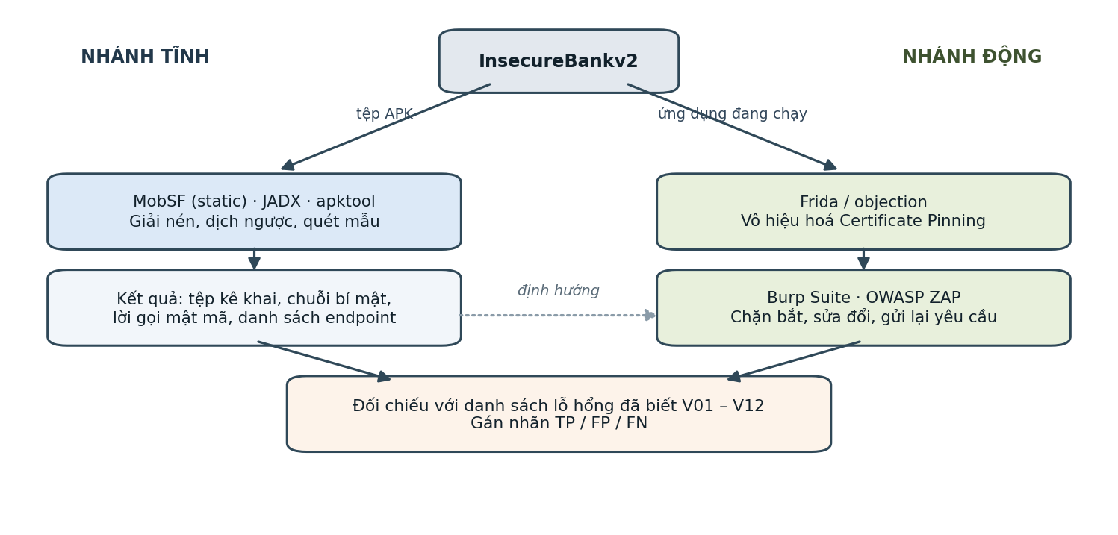
Hình 2.10. Luồng kiểm thử tĩnh và động trên ứng dụng đích
Một chi tiết trong quy trình cần được giải thích là việc mỗi lượt chạy được lặp lại ba lần và lấy giá trị trung vị. Đối với các tiêu chí về phát hiện, ba lần lặp gần như luôn cho kết quả giống nhau vì các công cụ hoạt động tất định trên cùng một đầu vào. Nhưng đối với tiêu chí tốc độ phân tích, chênh lệch giữa các lần chạy có thể lên tới vài chục phần trăm do ảnh hưởng của bộ nhớ đệm và tải hệ thống tại thời điểm đo. Việc lấy trung vị của ba lần thay vì một lần duy nhất giúp con số thời gian phản ánh đúng hơn chi phí thực tế của công cụ.

2.5.6. Các mối đe doạ tới tính hợp lệ của phép đo
Một nghiên cứu benchmark có giá trị chỉ khi nó thẳng thắn về những yếu tố có thể làm sai lệch kết luận của chính nó. Mục này liệt kê bốn nhóm mối đe doạ tới tính hợp lệ, theo cách phân loại thường dùng trong nghiên cứu thực nghiệm phần mềm, kèm biện pháp giảm thiểu đã áp dụng trong thiết kế.
Bảng 2.18. Các mối đe doạ tới tính hợp lệ và biện pháp giảm thiểu
Nhóm | Mối đe doạ | Biện pháp giảm thiểu
Hợp lệ nội tại | Kết quả bị ảnh hưởng bởi trạng thái tồn dư giữa các lượt chạy | Quy trình năm bước đưa môi trường về trạng thái sạch trước mỗi lượt (mục 2.3.5)
Hợp lệ nội tại | Chấm điểm hai tiêu chí Likert mang tính chủ quan | Neo mỗi mức điểm vào tiêu chí quan sát được (Bảng 2.17); một người chấm nhất quán cho toàn bộ
Hợp lệ cấu trúc | Cách định nghĩa phát hiện đúng có thể thiên vị một nhóm công cụ | Quy ước gán nhãn và ba điều kiện bổ sung được cố định trước khi chạy (mục 2.5.2)
Hợp lệ cấu trúc | Mẫu số của tỷ lệ phát hiện có thể trừng phạt công cụ không phải công cụ quét | Tính chỉ số trên mẫu số kỳ vọng theo ma trận, báo cáo song song tỷ lệ trên tổng
Hợp lệ ngoại tại | Ứng dụng đích có lỗ hổng có chủ đích, dễ hơn ứng dụng thật | Nêu rõ kết quả là cận trên của năng lực công cụ; không suy rộng ra môi trường sản xuất
Hợp lệ ngoại tại | Kết quả gắn với một ứng dụng đích duy nhất | Chọn ứng dụng có tập lỗ hổng trải rộng chín hạng mục OWASP; nêu hạn chế và đề xuất mở rộng tập ứng dụng
Độ tin cậy | Phiên bản công cụ thay đổi làm kết quả không lặp lại được | Ghi cố định phiên bản từng công cụ; mô tả môi trường đủ chi tiết để tái lập
Độ tin cậy | Đo thời gian bị nhiễu do chạy chung một máy | Lặp ba lần lấy trung vị; không chạy hai công cụ đồng thời trong một lượt đo
Trong bốn nhóm trên, nhóm hợp lệ ngoại tại là nhóm mà thiết kế hiện tại còn yếu nhất và cũng khó khắc phục nhất trong khuôn khổ một đồ án. Kết quả thu được gắn với một ứng dụng đích duy nhất, nên chỉ có thể kết luận về năng lực của công cụ trên chính ứng dụng đó, chứ chưa thể suy rộng thành năng lực chung. Việc mở rộng tập ứng dụng đích sang một vài ứng dụng có lỗ hổng có chủ đích khác là hướng cải thiện trực tiếp nhất cho tính hợp lệ ngoại tại, và được ghi lại trong phần kết luận như một hướng phát triển của đề tài.

2.6. Kết luận chương 2
Chương 2 đã hoàn tất toàn bộ khâu chuẩn bị cho phần thực nghiệm của đồ án, đi qua bốn nhóm nội dung nối tiếp nhau. Về công cụ, chương đã phân tích chi tiết cơ chế hoạt động, cách vận hành, định dạng đầu ra và đặc biệt là ranh giới năng lực của từng công cụ trong bảy công cụ được lựa chọn, rồi tổng hợp thành một sơ đồ quyết định lựa chọn công cụ theo đặc trưng của lỗ hổng. Kết quả phân tích cho thấy mỗi công cụ có một vùng năng lực xác định bởi chính phương pháp mà nó dựa vào, và làm lộ ra một quy luật quan trọng: mức độ tự động hoá và chiều sâu phát hiện có xu hướng nghịch nhau.
Về ứng dụng đích, chương đã lập luận cho việc lựa chọn InsecureBankv2, mô tả luồng nghiệp vụ và các điểm cuối API, xây dựng một mô hình mối đe doạ gồm tài sản, tác nhân và bề mặt tấn công, đồng thời xác lập tập mười hai lỗ hổng đã biết làm đáp án chuẩn. Phân bố của tập lỗ hổng này cho một dự đoán định lượng có thể kiểm chứng và đồng thời đóng vai trò một phép kiểm tra tính nhất quán cho chính quy trình đo. Về môi trường, chương đã mô tả cấu hình thực nghiệm, trình tự triển khai mười bước kèm cách xác nhận, và một bảng các sự cố thường gặp — trong đó nhấn mạnh những sự cố làm sai lệch số liệu một cách âm thầm.
Về thiết kế đánh giá, chương đã trình bày mười hai kịch bản kiểm thử chi tiết tương ứng mười hai lỗ hổng, ma trận kiểm thử gồm ba mươi tư trường hợp, quy ước gán nhãn kết quả cùng ba điều kiện bổ sung, bảy tiêu chí đánh giá kèm thang neo điểm, cách tổng hợp kết quả và pipeline tự động hoá, và cuối cùng là một phân tích thẳng thắn về các mối đe doạ tới tính hợp lệ của phép đo. Điểm cần nhấn mạnh là toàn bộ khung đo được cố định trước khi chạy công cụ đầu tiên, và quyết định lấy mẫu số của tỷ lệ phát hiện theo kỳ vọng trong ma trận thay vì theo tổng số lỗ hổng là một khác biệt về phương pháp so với các nghiên cứu đã khảo sát ở Chương 1.
Với thiết kế đã hoàn tất và được mô tả đủ chi tiết để tái lập, Chương 3 sẽ tiến hành thực nghiệm theo đúng quy trình bốn giai đoạn đã trình bày, thu thập số liệu cho bảy tiêu chí trên từng công cụ, phân tích kết quả theo từng loại lỗ hổng và theo từng nhóm phương pháp, đồng thời đối chiếu kết quả thu được với dự đoán lý thuyết nêu trên. Trên cơ sở đó, chương cuối sẽ đề xuất một quy trình kiểm tra bảo mật API tích hợp, phối hợp các công cụ theo đúng vùng năng lực của từng công cụ đã xác định trong chương này.

Phụ lục

Phụ lục A. Kịch bản Frida vô hiệu hoá ghim chứng chỉ
Kịch bản dưới đây móc vào nhiều điểm kiểm tra chứng chỉ khác nhau của nền tảng Android và của thư viện OkHttp, nhằm bao phủ các cách ghim chứng chỉ phổ biến trong một lần chạy. Đây là bản rút gọn dùng cho ca kiểm thử TC-03.
Java.perform(function () {
// 1. Vo hieu hoa TrustManager mac dinh cua nen tang
var TMImpl = Java.use('com.android.org.conscrypt.TrustManagerImpl');
TMImpl.verifyChain.implementation = function (chain, anchor, host,
clientAuth, ocsp, tlsSct) {
console.log('[+] verifyChain bi bo qua cho: ' + host);
return chain;
};

// 2. Vo hieu hoa CertificatePinner cua OkHttp neu co
try {
var Pinner = Java.use('okhttp3.CertificatePinner');
Pinner.check.overload('java.lang.String', 'java.util.List')
.implementation = function (host, peerCerts) {
console.log('[+] OkHttp pinning bi bo qua cho: ' + host);
return;
};
} catch (e) {
console.log('[-] Ung dung khong dung OkHttp CertificatePinner');
}
});

Khối lệnh thứ nhất xử lý trường hợp ứng dụng dựa vào cơ chế kiểm tra chứng chỉ mặc định của hệ thống; khối lệnh thứ hai xử lý trường hợp ứng dụng dùng lớp ghim chứng chỉ riêng của thư viện OkHttp. Khối lệnh thứ hai được bọc trong cấu trúc bắt lỗi vì không phải ứng dụng nào cũng dùng OkHttp; nếu lớp không tồn tại, kịch bản in ra thông báo và tiếp tục thay vì dừng lại.

Phụ lục B. Các lệnh triển khai môi trường lab
Phụ lục này tập hợp các lệnh chính dùng để triển khai môi trường, theo đúng trình tự mười bước ở Bảng 2.13. Các giá trị cụ thể như tên ảnh hoặc khoá API được thay bằng chỗ trống trong ngoặc nhọn.
# Buoc 1 - Khoi chay may chu phia sau
cd InsecureBankv2/AndroLabServer && pip install -r requirements.txt
python app.py # lang nghe tai cong 8888

# Buoc 2 - Khoi dong may ao va nang quyen
emulator -avd Pixel6_API33_arm64 -writable-system &
adb root && adb shell id # xac nhan tra ve uid=0

# Buoc 3 - Cai ung dung dich
adb install InsecureBankv2.apk

# Buoc 4-5 - MobSF va OWASP ZAP qua Docker
docker run -p 8000:8000 opensecurity/mobile-security-framework-mobsf:latest
docker run -p 8090:8090 zaproxy/zap-stable zap.sh -daemon \
-host 0.0.0.0 -port 8090 -config api.key=<khoa_api>

# Buoc 7 - Cai chung chi CA vao kho he thong
openssl x509 -inform DER -in burp.der -out burp.pem
HASH=$(openssl x509 -inform PEM -subject_hash_old -in burp.pem | head -1)
adb push burp.pem /system/etc/security/cacerts/$HASH.0
adb shell chmod 644 /system/etc/security/cacerts/$HASH.0

# Buoc 8-9 - frida-server va objection
adb push frida-server-arm64 /data/local/tmp/frida-server
adb shell 'chmod 755 /data/local/tmp/frida-server'
adb shell '/data/local/tmp/frida-server &'
objection --gadget com.android.insecurebankv2 explore

Phụ lục C. Cấu trúc thư mục lưu kết quả
Toàn bộ đầu ra của thực nghiệm được tổ chức theo cấu trúc thư mục cố định dưới đây, nhằm bảo đảm mỗi kết quả đều truy ngược được về công cụ, lượt chạy và minh chứng tương ứng.
results/
├── mobsf/
│ ├── run1.json run2.json run3.json
│ └── report.pdf
├── zap/
│ ├── run1.json run2.json run3.json
│ └── report.html
├── burp/
│ ├── findings.json # ghi thu cong theo luoc do chung
│ └── screenshots/ # anh minh chung cho tung ca
├── frida/ objection/ jadx/ apktool/
├── benchmark_summary.csv # bay chi so x bay cong cu
└── run_benchmark.py # kich ban dieu phoi

Phụ lục D. Mẫu phiếu ghi kết quả một ca kiểm thử
Mỗi ca kiểm thử được ghi lại theo phiếu mẫu dưới đây. Phiếu được thiết kế để một người khác đọc lại có thể hiểu chính xác điều gì đã được kiểm tra và vì sao kết quả được gán nhãn như vậy, mà không cần hỏi lại người thực hiện.
Bảng D.1. Mẫu phiếu ghi kết quả một ca kiểm thử
Trường | Nội dung ghi
Mã ca kiểm thử | TC-08
Lỗ hổng | V08 – Phân quyền mức đối tượng (OWASP API1)
Công cụ | Burp Suite Community, chức năng Repeater
Phiên bản công cụ | Ghi rõ số hiệu phiên bản tại thời điểm chạy
Lượt chạy | 1 / 2 / 3
Kết quả quan sát | Máy chủ trả về 200 OK cho giao dịch với tài khoản nguồn của người dùng khác
Nhãn | Phát hiện đúng (TP)
Minh chứng | results/burp/screenshots/tc08_run1.png
Ghi chú | Đường cơ sở ở bước 3 trả về thành công; phép thử ở bước 6 xác nhận lỗ hổng
Tập hợp các phiếu như trên, mỗi ca một phiếu cho mỗi công cụ và mỗi lượt chạy, là dữ liệu thô của toàn bộ nghiên cứu. Từ tập phiếu này, bảng tổng hợp bảy tiêu chí ở Chương 3 được lập một cách máy móc, không cần thêm phán đoán nào — đó chính là mục tiêu của việc cố định toàn bộ khung đo trong Chương 2.

Tài liệu tham khảo
[1]. MobSF Development Team. Mobile Security Framework (MobSF) — Documentation. GitHub, 2024. Online: https://github.com/MobSF/Mobile-Security-Framework-MobSF [Truy cập: 15/9/2026].
[2]. PortSwigger Ltd. Burp Suite Documentation — Community Edition. Online: https://portswigger.net/burp/documentation/community [Truy cập: 15/9/2026].
[3]. OWASP ZAP Team. OWASP Zed Attack Proxy (ZAP) — User Guide and API Documentation. Online: https://www.zaproxy.org/docs/ [Truy cập: 15/9/2026].
[4]. Ravnås, O. A. và cộng sự. Frida — Dynamic Instrumentation Toolkit for Developers, Reverse-Engineers, and Security Researchers. Online: https://frida.re/docs/ [Truy cập: 15/9/2026].
[5]. Four Ways to Bypass Android SSL Verification and Certificate Pinning. Research publication, ResearchGate, 2020. Online: https://www.researchgate.net/publication/347893088 [Truy cập: 15/9/2026].
[6]. Sensepost. objection — Runtime Mobile Exploration. GitHub. Online: https://github.com/sensepost/objection [Truy cập: 15/9/2026].
[7]. Skylot. JADX — Dex to Java Decompiler. GitHub. Online: https://github.com/skylot/jadx [Truy cập: 15/9/2026].
[8]. iBotPeaches. Apktool — A Tool for Reverse Engineering Android APK Files. Online: https://apktool.org/ [Truy cập: 15/9/2026].
[9]. Shetty, D. Android-InsecureBankv2. GitHub, 2023. Online: https://github.com/dineshshetty/Android-InsecureBankv2 [Truy cập: 15/9/2026].
[10]. OWASP Foundation. OWASP Mobile Application Security Testing Guide (MASTG) — Reference Applications. Online: https://mas.owasp.org/MASTG/ [Truy cập: 15/9/2026].
[11]. Ranganath, V.-P., Mitra, J. Are Free Android App Security Analysis Tools Effective in Detecting Known Vulnerabilities?. Empirical Software Engineering, Vol. 25, 2020, pp. 178–219. DOI: 10.1007/s10664-019-09749-y. Online: https://arxiv.org/abs/1806.09059 [Truy cập: 15/9/2026].
[12]. Mitra, J., Ranganath, V.-P. Ghera: A Repository of Android App Vulnerability Benchmarks. Proceedings of the 13th International Conference on Predictive Models and Data Analytics in Software Engineering (PROMISE), 2017. Online: https://arxiv.org/abs/1708.02380 [Truy cập: 15/9/2026].
[13]. OWASP Foundation. OWASP Mobile Top 10 – 2024 (Final Release). Online: https://owasp.org/www-project-mobile-top-10/2023-risks/ [Truy cập: 15/9/2026].
[14]. OWASP Foundation. OWASP API Security Top 10 – 2023. Online: https://owasp.org/API-Security/editions/2023/en/0x11-t10/ [Truy cập: 15/9/2026].
[15]. Google. Run apps on the Android Emulator — Android Developers. Online: https://developer.android.com/studio/run/emulator [Truy cập: 15/9/2026].
[16]. Google. Network security configuration — Android Developers. Online: https://developer.android.com/privacy-and-security/security-config [Truy cập: 15/9/2026].
[17]. Docker Inc. Docker Desktop for Mac with Apple Silicon — Documentation. Online: https://docs.docker.com/desktop/setup/install/mac-install/ [Truy cập: 15/9/2026].
[18]. Pallets Projects. Flask — Web Development, One Drop at a Time. Online: https://flask.palletsprojects.com/ [Truy cập: 15/9/2026].
[19]. OWASP Foundation. OWASP Mobile Application Security Verification Standard (MASVS). Online: https://mas.owasp.org/MASVS/ [Truy cập: 15/9/2026].
[20]. Wohlin, C. và cộng sự. Experimentation in Software Engineering. Springer, 2012 — chương về các mối đe doạ tới tính hợp lệ của nghiên cứu thực nghiệm.

